ZÁRÓDOLGOZAT
Cím: FitLife - Komplex fitnesz és edzőkereső webalkalmazás
Készítették: Bakonyi Viktor, Sipőcz János Bendegúz, Kiss Milán Tamás
Dátum: 2026. 05. 04.
Tartalomjegyzék:
- Bevezetés
- Fejlesztői dokumentáció
- Kialakított adatszerkezetek részletes bemutatása
- Tipikus, egyedi, különleges algoritmusok bemutatása
- Tesztelés leírása, tesztdokumentáció bemutatása
- Továbbfejlesztési lehetőségek bemutatása
- Felhasználói dokumentáció
- A program céljának és lényegesebb funkcióinak összefoglalása
- Szükséges hardverek és szoftvereszközök felsorolása
- Telepítés és indítás lépéseinek ismertetése
- A program részletes bemutatása
- Csapatmunka megvalósítása
- Összefoglalás
- Ábrajegyzék

Irodalomjegyzék

1. Bevezetés, a téma ismertetése, témaválasztás indoklása, szakmai célkitűzés
A téma ismertetése:
A FitLife egy modern, RESTful architektúrára épülő, komplex webes alkalmazás, amelynek elsődleges célja, hogy összekösse a sportolni vágyó felhasználókat a számukra legmegfelelőbb személyi edzőkkel. A platform nem csupán egy egyszerű adatbázis, hanem egy komplex rendszer, amely a Google Maps API integrációjával vizuális, térképalapú és távolságalapú keresést is biztosít. A rendszer három fő jogosultsági szintet (felhasználó, edző, adminisztrátor) kezel, így a kliensek edzésterveket és recepteket böngészhetnek, az edzők menedzselhetik a profiljukat, az adminisztrátorok pedig felügyelhetik a regisztrációkat és a platform működését.
Témaválasztás indoklása:
A témaválasztásunk elsődleges mozgatórugója a modern térképalapú szolgáltatások, kifejezetten a Google Maps API-k gyakorlati alkalmazása és a bennük rejlő technológiai lehetőségek mélyebb megismerése volt. Olyan platformot kívántunk létrehozni, amely a legújabb geolokációs funkciók segítségével szervesen és hatékonyan köti össze a személyi edzőket a sportolni vágyókkal egy közös, interaktív felületen. A FitLife fejlesztése során a legfontosabb szakmai szempont a felhasználói élmény maximalizálása volt: célunk egy olyan komplex ökoszisztéma megteremtése volt, ahol a felhasználó minden igényét egyetlen alkalmazáson belül elégítheti ki.
A rendszer alapkövét a térképes vizualizáció adja, amely lehetővé teszi az edzők távolság alapú listázását és rendezését. Ez a funkció nem csupán technikai bravúr, hanem életszerű segítség is: a felhasználók integrált térkép segítségével láthatják, ha például a napi munkába járásuk során útba esik egy edzőterem, ahol elérhető szakember dolgozik, így a logisztikai nehézségek minimalizálásával ösztönözzük a rendszeres testmozgást. Az interaktivitást az azonnali időpontfoglalási rendszer, a véleményezési (kommentelési) lehetőség és a szerkeszthető felhasználói profilok biztosítják, ahol mindenki nyomon követheti saját beosztását.
Kiemelt szakmai célunk volt továbbá, hogy azokat a klienseket is támogassuk, akik nem kívánnak személyi edzőt igénybe venni. Számukra egy kifinomult algoritmust implementáltunk, amely az egyéni preferenciák — például az edzésre szánt idő, a heti gyakoriság és a választott felosztás — alapján generál személyre szabott edzéstervet. Hasonlóan magas szintű automatizációt valósítottunk meg a táplálkozás területén is: a rendszer a fizikai paraméterek (aktuális testsúly, célsúly), az edzésen kívüli aktivitás, valamint az egyéni ételallergiák figyelembevételével alkot egyedi étrendet. Összességében a projekt választásával egy olyan szoftvert kívántunk alkotni, amely a technológiai innovációt (Google Maps API, automatizált tervezés) a mindennapi életvitelt segítő, kényelmi funkciókkal ötvözi.

Szakmai célkitűzés
A projekt elsődleges szakmai célja a képzés során elsajátított technológiai alapok — úgymint a MySQL, Node.js, Express, Bootstrap, valamint a HTML, CSS és JavaScript — gyakorlati alkalmazása, elmélyítése és továbbfejlesztése volt egy komplex, életszerű rendszer keretein belül.
A meglévő ismereteink szintetizálása mellett célul tűztük ki olyan új, iparági sztenderdnek számító megoldások elsajátítását, amelyekkel korábban nem dolgoztunk:
- Google Maps Platform: Interaktív térképi vizualizáció és helyalapú szolgáltatások (API) integrálása.
- Bcrypt: A felhasználói adatok védelme érdekében alkalmazott modern jelszó-hashelési és biztonsági eljárások implementálása.
- Nodemailer: Automatizált szerveroldali e-mail kommunikáció és értesítési folyamatok kidolgozása.
A fejlesztés során kiemelt szempont volt a tiszta kód (clean code) elveinek betartása, valamint egy olyan skálázható architektúra létrehozása, amely alkalmas a felhasználói igények és a szakmai szaktudás hatékony összekapcsolására.

2. Fejlesztői dokumentáció
Ez a fejezet a FitLife szoftver technikai hátterét, az adatszerkezeteket és a megvalósított egyedi algoritmusokat mutatja be. A fejlesztés során a kliens-szerver (frontend-backend) szétválasztás elvét követtük.

2.1. Kialakított adatszerkezetek részletes bemutatása
A rendszer adatközpontja egy MySQL relációs adatbázis, amely normalizált táblákban tárolja a platform entitásait. A FitLife alkalmazás adatrétegét egy normalizált, relációs MySQL adatbázis alkotja. Az adatbázis tervezése során a redundancia minimalizálására, az adatintegritás megőrzésére és a gyors, hatékony lekérdezhetőségre törekedtünk. Az adatbázis szerkezete megfelel a harmadik normálformának (3NF), mivel minden attribútum atomi, a nem kulcs attribútumok teljes mértékben függnek az elsődleges kulcstól, és nem áll fenn tranzitív függőség. Az idegen kulcsok alkalmazása biztosítja a hivatkozási integritást, míg az egyedi megszorítások és generált mezők az üzleti logikából fakadó konzisztenciát erősítik. Az így kialakított adatmodell hatékony, redundanciamentes és jól skálázható alapot nyújt a rendszer működéséhez.
Az adatbázis a utf8mb4 karakterkészletet és a utf8mb4_hungarian_ci illesztést (collation) használja, amely garantálja a magyar ékezetes karakterek és a speciális szimbólumok (pl. emojik) tökéletes, hiba nélküli tárolását. Az adatszerkezet logikailag több, egymással szorosan összefüggő modulra bontható: hitelesítési és profil modul, edzésterv és gyakorlat modul, étrend és allergén modul, valamint a foglalási és naptár modul. Ezen entitások és kapcsolatok átfogó logikai tervezését az alábbi Egyed-Kapcsolat diagram (1. ábra) szemlélteti.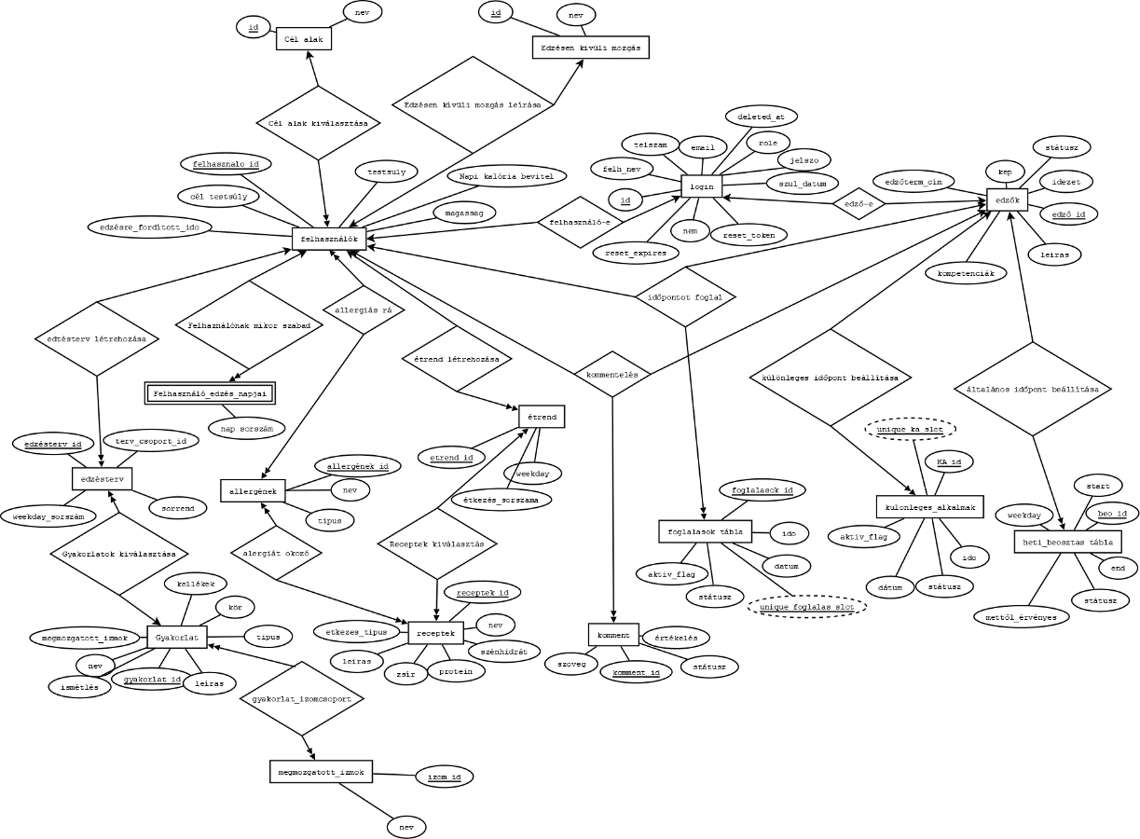
1. ábra: A FitLife adatbázis Egyed-Kapcsolat diagramja
2.1.1. Központi hitelesítés és Felhasználói szerepkörök (Login és Profilok) Az alkalmazás biztonsági és hitelesítési magját a login tábla jelenti. Ez a tábla felel a belépési adatokért (titkosított jelszó, egyedi e-mail cím, felhasználónév) és a globális beállításokért. Itt kapott helyet a szerepkör-alapú hozzáférés-vezérlés is (Role-Based Access Control) egy role ENUM mező formájában (felhasznalo, edzo, admin). A törölt fiókokat nem fizikailag semmisítjük meg azonnal (Soft Delete), hanem a deleted_at mezőben rögzítjük a törlés idejét. Ez az entitás szolgál alapként mind a felhasználó, mind az edző szerepkörök számára, így a login és a felhasználó, illetve a login és az edző között egy-egy egy-egy (1:1) kapcsolat valósul meg. A rendszerben a felhasználók és az edzők adatai a login táblához kiterjesztett táblákban tárolódnak:
- felhasznalo tábla: A sportolni vágyók fizikai paramétereit (magasság, testsúly, célsúly) és preferenciáit rögzíti. Az adatok integritását idegen kulcsok biztosítják a külső szótártáblák felé: a cel_alak (milyen testalkatot szeretne elérni) és az edzesen_kivuli_mozgas (EKM - az alap fizikai aktivitás szintje) táblákhoz. Ezen felül a felhasznalo_edzesi_napok tábla rögzíti, hogy a felhasználó a hét mely napjain tud edzeni.
- edzo tábla: Az edző entitás a login entitás specializációjaként jelenik meg, amely további attribútumokkal egészül ki, mint például a bemutatkozás, az idézet és a szakmai kompetenciák. Informatikai szempontból kiemelkedő a tábla edzoterem_cim mezője, amely a MySQL speciális POINT adattípusát használja. Ez a geomatikai adattípus (longitude és latitude koordinátákkal) elengedhetetlen a Google Maps API integrációhoz és a térképi, távolságalapú (ST_Distance_Sphere) keresőalgoritmusok gyors lefutásához.
2.1.2. Edzésterv és Gyakorlat modul Az automatizált és személyre szabott edzéstervezés alapja egy robusztus gyakorlat-adatbázis.
- gyakorlat tábla: Minden izomfejlesztő mozgásformát itt tárolunk, kiegészítve a végrehajtás paramétereivel (sorozatszám, ismétlésszám) és a gyakorlat típusával (sulyzós, saját_testsúlyos, kardió).
- izomcsoport és gyakorlat_izomcsoport: Mivel egy gyakorlat több izmot is megmozgathat, és egy izomra több gyakorlat is létezik, ezt egy több-a-többhöz (N:M) kapcsolótáblával (gyakorlat_izomcsoport) hidaltuk át.
- edzesterv tábla: A konkrét, felhasználóhoz rendelt heti bontású tervek (melyik nap, milyen sorrendben, melyik gyakorlatot kell elvégezni) ebben a táblában kapcsolódnak össze a felhasználó profiljával és a kiválasztott gyakorlatokkal.
2.1.3. Étrend, Receptek és Allergén modul A személyre szabott étrend generálásához a tápanyagadatok és az ételallergiák pontos leképzésére volt szükség.
- recept tábla: Az ételek leírását és makrotápanyag (zsír, protein, szénhidrát) értékeit tartalmazza.
- allergen tábla: Globális listát biztosít az allergénekről. A felhasználó és az allergén entitások között több-több (N:M) kapcsolat áll fenn, amelyet az allergias_ra kapcsolótábla valósít meg, biztosítva az egyes allergiák rugalmas kezelését.
- Kapcsolótáblák (allergias_ra, allergiat_okoz): Ezek a több-a-többhöz kapcsolatok kritikusak a szűrőalgoritmusunk számára. Az allergias_ra tábla köti össze a felhasználót azzal, amire érzékeny, míg az allergiat_okoz a receptet az abban található allergénnel. Az étrendgenerálás során a rendszer array.filter művelettel zárja ki azokat a recepteket, amelyek metszetben állnak a felhasználó allergiáival. Ezen táblák esetében ON DELETE CASCADE szabályt alkalmaztunk, hogy egy recept törlésekor a kapcsolódó allergén-hivatkozások is nyom nélkül eltűnjenek (referenciális integritás).
- etrend tábla: A felhasználóra szabott heti menüstruktúrát (melyik nap, hányadik étkezésére melyik receptet kapja) rögzíti.
2.1.4. Interakció, Naptár és Foglalási modul Az alkalmazás közösségi és üzleti funkcióit a naptár- és véleményezési alrendszer biztosítja:
- komment tábla: A felhasználók itt értékelhetik az edzőket (1-5 skálán, szöveges visszajelzéssel). A tábla egyszerre hivatkozik az értékelő felhasználóra és az értékelt edzőre. Ez a kapcsolat szintén idegen kulcsokkal biztosított, így garantálva az adatok konzisztenciáját.
- heti_beosztas és kulonleges_alkalom: Az edzők rendelkezésre állását rögzítő táblák. A heti_beosztas az általános, ismétlődő időpontokat írja le, míg a kulonleges_alkalom az egyedi, kivételes (letiltott) időpontokat tartalmazza.
- foglalas tábla: Ez a tábla köti össze az időben a felhasználót az edzővel. Rögzíti az időpontot (dátum, kezdés, befejezés) és a foglalás pillanatnyi állapotát (aktiv, inaktiv, torolt), megakadályozva az ütközéseket az edző naptárában. Egy adott időpontra történő foglalás egyedi megszorításokkal védett annak érdekében, hogy ugyanazon edző ugyanabban az időpontban ne legyen többször lefoglalva. A generált attribútum (aktiv_flag) a státusz alapján dinamikusan jelöli az aktív foglalásokat.
Az adatbázis részletes, fizikai implementációját bemutató ER-diagram (táblákkal, attribútumokkal és kapcsolatokkal) a 2. ábrán látható.
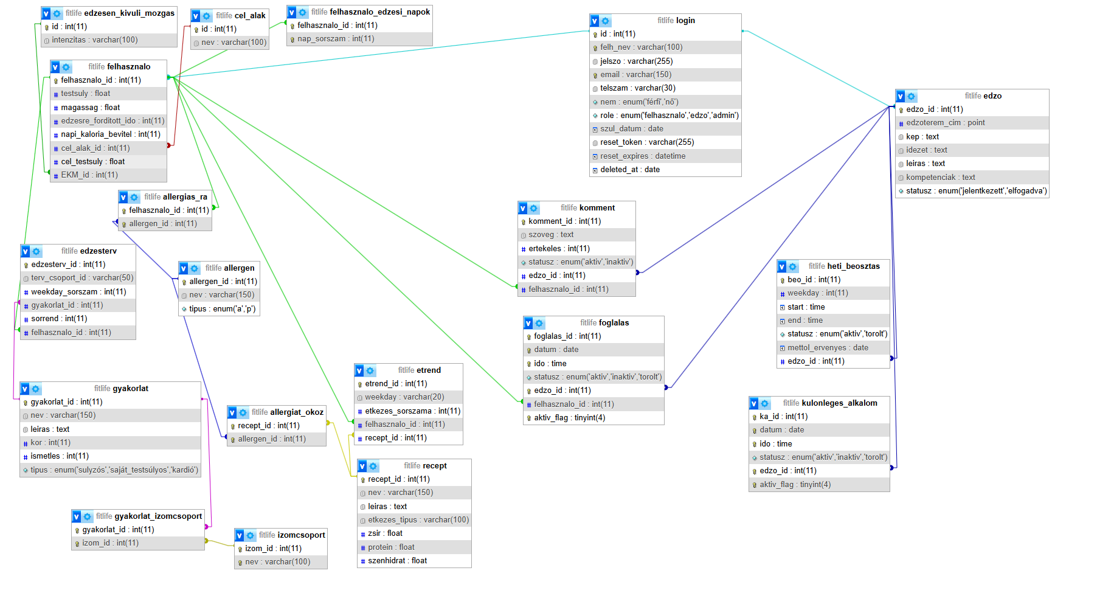
2. ábra: A FitLife adatbázis ER-diagramja
Fájlkezelés (Fizikai adatszerkezetek): A strukturált adatok mellett a rendszer fizikai fájlokat is kezel. A Multer könyvtár segítségével az edzőjelöltek által feltöltött PDF fájlokat (önéletrajz, motivációs levél), az adatbázisba csak a fájlok elérési útja vagy névkonvenciója (pl. cv200.pdf) kerül be.

2.2. Tipikus, egyedi, különleges algoritmusok bemutatása
A FitLife fejlesztése során több komplex algoritmust implementáltunk, amelyek a platform egyedi értékajánlatát adják.
1. Távolságalapú keresés és geolokáció (SQL ST_Distance_Sphere):
Az egyik legfontosabb funkció az edzők távolság szerinti lekérdezése a felhasználó aktuális pozíciójához képest. Mivel a földrajzi távolság kiszámítása a kliens oldalon lassú lenne, a számítást egyenesen az adatbázis motorra (MySQL) bíztuk.
Az edzo táblában a helyszíneket POINT(lng, lat) adattípusként tároljuk. A backend egy aszinkron függvénye (selectAllTrainersByDist) megkapja a felhasználó koordinátáit, és a MySQL ST_Distance_Sphere beépített függvényével kiszámolja a távolságot méterben. A lekérdezés automatikusan ORDER BY tavolsag ASC záradékkal van ellátva, így a kliens eleve rendezett listát kap a legközelebbi edzőkről.
2. Aszinkron E-mail Értesítő Rendszer (Nodemailer) és Admin Jóváhagyás:
Az adminisztrációs felületen a jelentkezők elbírálásakor egy összetett tranzakciós logika fut le. Elutasítás esetén:
- A backend lekéri az adott id alapján a jelentkező e-mail címét.
- Törli a rekordot az adatbázisból.
- Biztonságosan, hibatűrő módon (fs.unlink().catch()) eltávolítja a szerverről a feltöltött PDF fájlokat, hogy ne foglaljanak tárhelyet.
- A Google SMTP szerverén keresztül (Alkalmazásjelszó hitelesítéssel) a Nodemailer modul segítségével egy formázott HTML e-mailt küld a jelentkezőnek, amelybe dinamikusan beágyazza az adminisztrátor által megadott elutasítási indokot.
Különlegessége, hogy a fájl- és adatbázis-törlés, valamint az e-mail küldés try-catch blokkokkal van védve, megakadályozva a szerver összeomlását egy esetleges hálózati hiba esetén.
3. Térképes megjelenítés és geolokáció (Google Maps API integráció):
A platform vizuális élményének és használhatóságának egyik sarokköve az egyedi, interaktív térképes megjelenítés, amelyet a Google Maps JavaScript API dinamikus betöltésével valósítottunk meg. Célunk az volt, hogy a felhasználók és az edzők a földrajzi elhelyezkedésük alapján is képesek legyenek interakcióba lépni egymással. Az integrációt több rétegben (alaptérkép, aszinkron adatlekérés, felhasználói interakciók) alakítottuk ki.
A megvalósítás a következő főbb technológiai és logikai lépésekre bontható:
A) Dinamikus és optimalizált API betöltés: Annak érdekében, hogy az alkalmazás betöltési sebessége (Performance) ne romoljon, a Google Maps API-t nem egy statikus HTML tag-ként ágyaztuk be, hanem egy aszinkron JavaScript Promise (ígéret) segítségével töltjük le, és csak akkor, amikor szükség van rá. A kód ellenőrzi az importLibrary meglétét, ezzel elkerülve a felesleges, többszörös hálózati kéréseket.
JavaScript
export const loadGoogleMaps = () =>
new Promise((resolve, reject) => {
// Ha már betöltött, azonnal visszatérünk
if (window.google?.maps?.importLibrary) {
return resolve();
}
// API script dinamikus létrehozása és paraméterezése
const script = document.createElement("script");
script.innerHTML = `(g=>{ var h,a,k,p="The Google Maps JavaScript API"...`;
document.head.appendChild(script);
//...
});
B) Valós idejű geolokáció (HTML5 Geolocation API): A térkép kezdő pozíciójának (center) meghatározásához a böngésző beépített helymeghatározását használjuk. Az algoritmus aszinkron módon lekéri a felhasználó aktuális koordinátáit. Ahhoz, hogy az alkalmazás robusztus maradjon, szigorú hibakezelést (switch-case) alkalmaztunk: ha a felhasználó letiltja a helyhozzáférést (PERMISSION_DENIED), vagy megszakad a kapcsolat (TIMEOUT), a rendszer automatikusan egy "fallback" (alapértelmezett) budapesti koordinátával inicializálja a térképet.
JavaScript
navigator.geolocation.getCurrentPosition(
(position) => {
resolve({ lat: position.coords.latitude, lng: position.coords.longitude });
},
(error) => {
// Fallback logikához hibakezelés
switch (error.code) {
case error.PERMISSION_DENIED:
reject(new Error("A felhasználó nem engedélyezte a helymeghatározást."));
break;
// További hibaesetek...
}
}
);
C) Intelligens Autocomplete (Címkiegészítés) és Helyadatok lekérése: Az edzőknek lehetőségük van pontosan megadni az edzőtermüket egy dedikált beviteli mezőben. Ehhez a Google PlaceAutocompleteElement komponensét hívtuk segítségül. Amikor a felhasználó gépel, az API automatikus javaslatokat tesz. Ami ezt a funkciót különlegessé teszi, az a térkép és a kereső aszinkron szinkronizációja: ha az edző rákattint egy találatra (vagy a térképen egy pontra), a Place.searchNearby metódus azonnal lekéri az ahhoz tartozó részletes metaadatokat (pl. displayName, regularOpeningHours, photos, rating) egy szűk (25 méteres) sugáron belül. Ha a rendszer érzékel egy regisztrált "Helyet" a kattintás környezetében, egy egyedi felugró ablakban (Popup) megerősítést kér a felhasználótól ("Erre a helyre gondoltál?"), biztosítva az adatok maximális pontosságát.
D) Interaktív Markerek és Dinamikus InfoWindow generálás: A backendről (SQL-ből) lekérdezett edzők és edzőtermek pozícióit az új generációs AdvancedMarkerElement objektumokkal jelenítjük meg. Egy markerre való kattintás (gmp-click) egy összetett folyamatot indít el: A rendszer a koordináták alapján lekéri a helyszín adatait, majd DOM manipulációval (JavaScript document.createElement) menet közben (on-the-fly) felépít egy formázott HTML struktúrát. Ez a felugró információs ablak (InfoWindow) nemcsak az edzőterem képeit és nyitvatartását képes megjeleníteni, hanem fülekre bontva (Gombok segítségével dinamikusan váltva a display: none / block tulajdonságokat) kilistázza az adott edzőteremhez tartozó, a környéken elérhető edzőket is.
JavaScript
marker.addListener("gmp-click", async () => {
// Részletes adatok lekérése a kattintott marker koordinátái alapján
const helyadatok = await helyAdatokLekerese(location.lat, location.lng, 25, ["displayName","regularOpeningHours","photos","rating"]);

// Dinamikus HTML DOM generálás
let infowindowDiv = document.createElement('div');
// ... HTML elemek (gombok, képek) felépítése ...

// InfoWindow megnyitása a markerhez horgonyozva
infoWindow.open({
anchor: marker,
map: map,
});
});
Ezzel az integrációval sikerült a statikus adathalmazt egy vizuálisan vonzó, könnyen kezelhető és a való élet logisztikáját segítő élménnyé alakítani.
4. Automatizált, célalapú és súlyozott edzésterv-generáló algoritmus:
Az alkalmazás egyik legkomplexebb háttérfolyamata a felhasználók számára generált, személyre szabott edzéstervek összeállítása. Ahelyett, hogy statikus, előre megírt sablonokat használnánk, a rendszer egy súlyozott pontozási mátrix és a felhasználó egyéni paramétereinek (rendelkezésre álló idő, edzésnapok száma, kitűzött fitnesz cél) metszetéből dinamikusan generálja le a heti beosztást.
Az algoritmus működése a következő főbb logikai lépésekre bontható:
A) Időkeret és kapacitás számítása: A rendszer először lekéri a felhasználó munkamenetéből (session) az azonosítót, majd az adatbázisból az edzésre fordítható idejét (percben) és a kijelölt edzésnapjait. Az algoritmus egy 8 perces konstanssal (gyakorlat elvégzése + pihenőidő) elosztva kiszámítja, hogy az adott napon fizikailag hány gyakorlat fér bele a felhasználó idejébe:
JavaScript
let idokeresztPercben = userAdat.edzesre_forditott_ido;
let napiGyakorlatDb = Math.floor(idokeresztPercben / 8);
B) Súlyozott pontozási mátrix (Heurisztika): A legfontosabb döntési logikát egy előre definiált szabályrendszer (pontozasSzabalyok) adja. Ez a mátrix határozza meg, hogy a felhasználó céljától (pl. Izomépítés, Fogyás, Erőemelés) függően a különböző típusú gyakorlatok (súlyzós, saját testsúlyos, kardió) milyen alapértelmezett prioritást (pontszámot) kapjanak. Például fogyás esetén a kardió magasabb pontot kap, míg erőemelésnél a súlyzós edzés dominál, a kardió pedig negatív pontot (büntetést) kap, hogy a lista végére kerüljön.
JavaScript
const pontozasSzabalyok = {
'Izomépítés': { 'sulyzós': 15, 'saját_testsúlyos': 5, 'kardió': -10 },
'Fogyás': { 'kardió': 15, 'sulyzós': 10, 'saját_testsúlyos': 5 },
'Állóképesség': { 'kardió': 15, 'saját_testsúlyos': 10, 'sulyzós': -5 },
'Erőemelés': { 'sulyzós': 20, 'saját_testsúlyos': 0, 'kardió': -15 }
};
C) Dinamikus izomcsoport-felosztás (Split logika): Az algoritmus megvizsgálja, hány napot tud edzeni a felhasználó egy héten, és ehhez mérten osztja fel (split) az izomcsoportokat. Egy nap esetén teljes testes (Full Body) edzést állít össze, két nap esetén alsó-felső bontást, míg 3 vagy több nap esetén egy klasszikus 3 napos "Push-Pull-Legs" (Nyomó-Húzó-Láb) jellegű rotációt alkalmaz:
JavaScript
if (edzesiNapok.length === 1) {
izomSorozat = [['Mell', 'Hát', 'Váll', 'Bicepsz', 'Tricepsz', 'Láb', 'Has']];
} else if (edzesiNapok.length === 2) {
izomSorozat = [['Mell', 'Hát', 'Váll', 'Bicepsz', 'Tricepsz'], ['Láb', 'Has']];
} else {
izomSorozat = [['Mell', 'Váll', 'Tricepsz'], ['Hát', 'Bicepsz'], ['Láb', 'Has']];
}
D) Gyakorlatok kiválasztása, kétlépcsős randomizáció és rendezés: A végső összeállítás során az algoritmus végigiterál a heti edzésnapokon. Minden napnál megvizsgálja az összes elérhető gyakorlatot, és kiszűri azokat, amelyek megfelelnek a napi izomcsoport-fókusznak, vagy kardió jellegűek. A megfelelő gyakorlatok a pontozási mátrixból megkapják az alapértelmezett prioritásukat (alapPont). Az algoritmus ezen a ponton egy szűrőt is alkalmaz: csak a pozitív vagy nulla pontos gyakorlatokat engedi tovább a listába, a negatív pontszámúakat (büntetett kategória, például erőemelőknél a kardió) teljesen kizárja.
Hogy a generált edzésterv ne legyen mindig hajszálpontosan ugyanaz – ezzel fenntartva a felhasználó motivációját és elkerülve az edzési monotóniát –, a rendszer egy kifinomult, kétlépcsős keverési és rendezési logikát alkalmaz a pontegyenlőségek feloldására. Első lépésben egy véletlenszám generátor algoritmus (Math.random() - 0.5) segítségével teljesen megkeveri a lehetséges gyakorlatok listáját. Második lépésben a listát csökkenő sorrendbe rendezi a mátrixból kapott pontszámok alapján. Ez a megoldás garantálja, hogy a legideálisabb gyakorlatok kerüljenek előre, de az azonos prioritású (pontegyenlőséggel rendelkező) gyakorlatok sorrendje minden kérésnél dinamikusan változzon. Végül az algoritmus a korábban kiszámolt időkorlátnak megfelelően levágja (slice) a felesleges gyakorlatokat.

JavaScript
let alapPont = szabalyok[aktualisGyakorlat.tipus];

if (alapPont !== undefined && alapPont >= 0) { // Csak pozitív vagy 0 pontosak
napiAjanlas.push({
gyakorlat_id: aktualisGyakorlat.gyakorlat_id,
nev: aktualisGyakorlat.gyakorlat_nev,
leiras: aktualisGyakorlat.leiras,
kor: aktualisGyakorlat.kor,
ismetles: aktualisGyakorlat.ismetles,
tipus: aktualisGyakorlat.tipus,
izomcsoport_nev: aktualisGyakorlat.izomcsoport_nev,
pontszam: alapPont
});
}

// 1. Keverjük meg teljesen véletlenszerűre a listát a változatosságért
napiAjanlas.sort(() => Math.random() - 0.5);

// 2. Rendezzük pontszám szerint (azonos pontszámúak sorrendje így mindig más lesz)
napiAjanlas.sort((a, b) => b.pontszam - a.pontszam);

// Levágjuk a listát az időkeretbe férő gyakorlatszámra
let levagottLista = napiAjanlas.slice(0, napiGyakorlatDb);
hetiTerv[aktualisNap] = levagottLista;
5. Automatizált, allergén-szűrt és makrotápanyag-alapú étrend-generáló algoritmus:
Az edzéstervekhez hasonlóan a táplálkozás menedzselése is egy rendkívül összetett, dinamikus folyamat a rendszerben. A FitLife nem csupán véletlenszerű ételeket dobál egymás mellé, hanem egy tudományos alapokon nyugvó, többlépcsős algoritmust használ a heti menüsor összeállítására. Az algoritmus figyelembe veszi a felhasználó alapanyagcseréjét (BMR), a kitűzött testsúlycélt, az ételallergiákat, valamint a makrotápanyag-szükségletet.
Az étrend-generáló algoritmus működése a következő főbb logikai fázisokra bontható:
A) Alapanyagcsere (BMR) és napi kalóriaszükséglet számítása: A rendszer első lépésként a felhasználó fizikai adatai (kor, nem, testsúly, magasság) alapján kiszámítja az alapanyagcserét (Mifflin-St Jeor képlet alapján). Ezt az értéket megszorozza a felhasználó aktivitási szintjével (EKM faktor), majd a céltestsúly függvényében módosítja: fogyás esetén 500 kalóriát levon, hízás/tömegnövelés esetén pedig 300 kalóriát hozzáad a napi szükséglethez.
JavaScript
let bmr = (10 * adatok.testsuly) + (6.25 * adatok.magassag) - (5 * kor);

if (adatok.nem === 'Férfi') {
bmr += 5;
} else {
bmr -= 161;
}

const faktor = szorzok[adatok.EKM_id] || 1.2;
let napiSzukseglet = bmr * faktor;

if (adatok.cel_testsuly < adatok.testsuly) {
napiSzukseglet -= 500; // Fogyás
} else if (adatok.cel_testsuly > adatok.testsuly) {
napiSzukseglet += 300; // Tömegnövelés
}
B) Makrotápanyag (Makró) célok elosztása: A kiszámolt napi kalóriakeretet a rendszer nem hagyja egyben, hanem a felhasználó fitnesz célja (pl. Izomépítés, Fogyás, Állóképesség) alapján felbontja fehérjére, szénhidrátra és zsírra. Az algoritmus a kalóriákat egyből grammra is átszámolja (a fehérje és szénhidrát 4 kcal/g, a zsír 9 kcal/g szorzóval rendelkezik).
JavaScript
switch (celAlak) {
case "Izomépítés":
return {
protein: kaloriaIgeny * 0.30 / 4,
szenhidrat: kaloriaIgeny * 0.45 / 4,
zsir: kaloriaIgeny * 0.25 / 9
};
// ... további célok (Fogyás, Erőemelés) egyedi elosztásai
}
C) Biztonsági szűrés (Allergének és preferenciák): Mielőtt a receptek kiválasztására sor kerülne, egy kritikus biztonsági szűrő fut le. A rendszer egyetlen tömbbe gyűjti a felhasználó allergiáit és tiltott preferenciáit, majd a .some() és .includes() tömbmetódusok segítségével kíméletlenül eldobja azokat a recepteket, amelyek tartalmazzák a tiltott allergéneket.
JavaScript
function receptSzurhetoBackend(recept, allergiak, preferenciak) {
const tiltottak = tiltottAllergenIdkBackend(allergiak, preferenciak);

if (!recept.allergenek || recept.allergenek.length === 0) {
return true;
}
// Ha a recept allergénjei között van olyan, ami a tiltólistán szerepel, false-t ad
return !recept.allergenek.some(allergenId => tiltottak.includes(allergenId));
}
D) Recept pontozás, távolságszámítás és variabilitás: A megmaradt, biztonságosan fogyasztható receptek közül a rendszernek ki kell választania a legideálisabbat. Ehhez egy "távolság-alapú" pontozást használ: kiszámolja, hogy az adott étkezéshez (pl. ebédhez, ami a napi kalória 40%-a) tartozó ideális makrók és a recept tényleges makrói között mekkora az abszolút eltérés. A monotonitás elkerülése érdekében az algoritmus kiszűri az előző nap azonos étkezésére fogyasztott receptet, rendezi a listát a legkisebb eltérés szerint, majd a 3 legideálisabb opció (top3) közül egy véletlenszám-generátorral (Math.random) választ egyet.
JavaScript
const pontozott = szurt.map(recept => ({
recept,
pont: Math.abs(celMakro.protein - recept.protein) +
Math.abs(celMakro.szenhidrat - recept.szenhidrat) +
Math.abs(celMakro.zsir - recept.zsir)
}));

// Rendezzük a legkisebb eltérés (legjobb egyezés) szerint
pontozott.sort((a, b) => a.pont - b.pont);

// A top 3 legjobb recept közül választunk egyet véletlenszerűen
const top3 = pontozott.slice(0, 3);
return top3[Math.floor(Math.random() * top3.length)].recept;
E) Napi kalóriaellenőrzés és "Csemege" kiegészítés: Miután a reggeli, ebéd és vacsora összeállt, a rendszer összesíti a kalóriákat. Ha az így kapott érték nem éri el a napi célkalória 90%-át, az algoritmus automatikusan beszúr egy negyedik, kiegészítő étkezést ("csemege"), hogy a felhasználó biztosan elérje a céljaihoz szükséges tápanyagbevitelt.
Ezzel a komplex adatelemzési és szűrési láncolattal a FitLife garantálja, hogy a generált étrendek egészségesek, célravezetőek, változatosak, és ami a legfontosabb: biztonságosak legyenek a felhasználók számára.
2.3. Tesztelés leírása, tesztdokumentáció bemutatása
Alkalmaztunk mind fehér doboz (strukturális), mind fekete doboz (funkcionális) technikákat.
Komponensteszt (Fehér doboz):
A backend SQL lekérdező függvényeit (pl. a távolságszámítást) teszteltük különböző - hibás és helyes - bemenetekkel. Kiemelt figyelmet fordítottunk a futásidejű hibák kezelésére (try-catch), hogy a rendszer ne omoljon össze undefined paraméterek esetén. Például a parseFloat() függvény bevezetésével biztosítottuk, hogy az URL paraméterből érkező stringeket a MySQL POINT() függvénye fel tudja dolgozni.
Integrációs tesztek: A különböző modulok összekapcsolásánál teszteltük a fájlrendszer (fs) és a backend kapcsolatát.
- Cél: Edző törlésekor a kapcsolódó PDF-ek törlésének vizsgálata.
- Eredmény: Amikor szándékosan hiányzó fájlt próbáltunk törölni, a szerver 500-as hibát dobott. Ezt a catch(e => console.log('Fájl nem található')) bevezetésével javítottuk, így az integráció hibatűrővé vált.
Rendszer- és Felhasználói (Manuális) tesztek (Fekete doboz): A frontenden a végfelhasználó szemszögéből vizsgáltuk az alkalmazást. Minden gombot és funkciót manuálisan végigkattintottunk, az eredményeket pedig teszteset-táblázatban dokumentáltuk:

Teszt ID | Tesztelt funkció | Teszt lépései | Elvárt eredmény | Tényleges eredmény | Státusz
TC-01 | Admin elutasítás üres indokkal | 1. Elutasítás katt. 2. Indok üres. 3. Megerősítés. | Alapértelmezett üzenet küldése vagy kötelező mező hiba. | Alapértelmezett üzenet elküldve. | Sikeres
TC-02 | Bejelentkezés hibás jelszóval | 1. E-mail megadása. 2. Hibás jelszó. 3. Belépés. | Hibaüzenet, belépés meghiúsul. | "Hibás jelszó" üzenet megjelent. | Sikeres
TC-03 | Sikeres felhasználói regisztráció | 1. Űrlap kitöltése helyes adatokkal. 2. Regisztráció. | Átirányítás a kötelező első kérdőívre. | Átirányítás megtörtént. | Sikeres
TC-04 | Edző regisztráció PDF nélkül | 1. Adatok megadása. 2. CV kihagyása. 3. Regisztráció. | Frontend validáció blokkolja a küldést. | A form jelzi a kötelező mezőt. | Sikeres
TC-05 | Jelszó-visszaállítás kérése | 1. Érvényes e-mail megadása. 2. Link küldése. | Rendszer e-mailt küld a reset tokennel. | E-mail sikeresen megérkezett. | Sikeres
TC-06 | Profilkép feltöltése (Edző) | 1. Képfájl tallózása. 2. Mentés. | Kép azonnal megjelenik az előnézetben, mentődik. | A profilkép frissült. | Sikeres
TC-07 | Felhasználói allergiák módosítása | 1. Laktóz gomb bekapcsolása. 2. Mentés. | Adatbázisban N:M kapcsolat létrejön. | Allergiák listája frissült. | Sikeres
TC-08 | Fiók törlése | 1. Fiók törlése gomb. 2. Megerősítés. | Kijelentkeztetés, soft delete (deleted_at). | Felhasználó kiléptetve, fiók inaktív. | Sikeres
TC-09 | Recept törlése az étrendből | 1. X gomb a receptkártyán. | Kártya eltűnik, legördülő lista jelenik meg. | Lista sikeresen megjelent. | Sikeres
TC-10 | Recept manuális cseréje | 1. Legördülőből új recept választása. | Új kártya betöltődik makrókkal. | Új étel megjelent a táblázatban. | Sikeres
TC-11 | Étrend generálása allergiával | 1. Laktózérzékeny profil. 2. Hét generálása. | Nincs tejes recept a kapott étrendben. | Kizárólag mentes receptek jelentek meg. | Sikeres
TC-12 | Napi edzésterv törlése | 1. Fejlécben 'Törlés' gomb egy adott napon. | A nap oszlopa teljesen kiürül. | Az oszlop kiürült. | Sikeres
TC-13 | Új gyakorlat felvétele edzéstervbe | 1. 'Új felvétel'. 2. Gyakorlat választása. | Új gyakorlatkártya jelenik meg az oszlopban. | Gyakorlat sikeresen hozzáadva. | Sikeres
TC-14 | Étrend/Edzésterv mentése | 1. Mentés gomb kattintása tábla felett. | Oldalfrissítés után a terv betöltődik az adatbázisból. | A beosztás megmaradt. | Sikeres
TC-15 | Edző keresése név alapján | 1. Keresőmezőbe név beírása. 2. Keresés. | Csak a megfelelő nevű edzőkártyák látszanak. | Lista sikeresen szűrve. | Sikeres
TC-16 | Térképes távolságalapú rendezés | 1. 'Távolság' gomb kattintása. | Legközelebbi edző kerül a lista elejére. | GPS/Fallback alapján sikeres rendezés. | Sikeres
TC-17 | Térkép marker interakció | 1. Térkép nézet. 2. Kattintás egy edzőterem pin-re. | Felugró ablak (InfoWindow) nyílik fülekkel. | Ablak megnyílt a terem és edzők adataival. | Sikeres
TC-18 | Időpontfoglalás leadása | 1. Naptár modal nyitása. 2. Kék sáv választása. | Sáv zöldre vált, foglalás rögzül az adatbázisban. | Sikeresen lefoglalva. | Sikeres
TC-19 | Edzői értékelés írása | 1. Szöveg beírása, 5 csillag választása. 2. Mentés. | Értékelés megjelenik a listában, átlag frissül. | Új komment megjelent, csillagok frissültek. | Sikeres
TC-20 | Edzői kivett nap rögzítése | 1. Edzői naptárban kék sávra kattintás. | Sáv pirosra (foglalhatatlanra) vált. | Az időpont blokkolva lett a felhasználók elől. | Sikeres
Automatizált Backend API Tesztelés (Integrációs tesztek). A manuális felületi tesztek mellett a rendszer legkritikusabb rétegét, a backend végpontokat (REST API) automatizált integrációs tesztekkel is lefedtük. Ehhez a Node.js környezetben iparági sztenderdnek számító Jest teszt-keretrendszert és a HTTP kéréseket szimuláló Supertest könyvtárat alkalmaztuk. Ezeket a teszteket 4 különálló fájlban (pl. auth.test.js, generalo.test.js, foglalas.test.js, edzo.test.js) valósítottuk meg.
A tesztelés során a következő módszertant követtük:
- Szerverfüggetlenség: A tesztek futtatásához nem szükséges a valós Express szerver elindítása, a Supertest egy virtuális példányt hoz létre a memóriában.
- Mockolás (Függőségek helyettesítése): Annak érdekében, hogy a tesztek gyorsak legyenek, és ne szemeteljék tele a valós MySQL adatbázist a jest.mock() eljárást alkalmaztuk. A database.js lekérdezéseit és az olyan külső modulokat, mint a bcrypt (jelszótitkosítás) vagy az fs (fájlkezelés), dublőrökkel helyettesítettük, amelyek előre definiált "virtuális" válaszokat adtak.
- Session kezelés: A Supertest beépített agent funkciójával sikeresen szimuláltuk a bejelentkezett munkameneteket (cookie-k megtartása), így a védett (auth) végpontok is tesztelhetővé váltak.
- Mérföldkövek: A tesztek során validáltuk a HTTP státuszkódokat (pl. 200 OK, 201 Created, 400 Bad Request, 500 Server Error) és a visszakapott JSON objektumok szerkezetét. Sikeresen automatizáltuk többek között a felhasználói és edzői regisztrációs adatfolyamokat, a fájlfeltöltéses (Multer) végpontokat és a hitelesítési (Login) logikát.

2.4. Továbbfejlesztési lehetőségek bemutatása
Bár a FitLife jelenlegi verziója egy stabil és üzembiztos MVP (Minimum Viable Product), a szoftver architektúrája és adatbázis-szerkezete lehetőséget biztosít a későbbi skálázódásra. A felhasználói élmény maximalizálása és a platform funkcionalitásának bővítése érdekében a jövőben számos ponton tervezzük a rendszer továbbfejlesztését:
1. Online fizetési rendszer integrációja: A platform jelenleg az edzők és kliensek összekötését végzi, de a tranzakciók lebonyolítását nem kezeli. Stripe vagy SimplePay API beépítésével a felhasználók közvetlenül a felületen keresztül vásárolhatnának személyi edzés alkalmakat vagy akár bérleteket. Ezzel a FitLife egy teljes értékű e-kereskedelmi (e-commerce) platformmá léphetne elő.
2. Valós idejű chat és kommunikációs funkció: Az edzők és a kliensek közötti kapcsolattartást jelenleg a foglalások és az e-mailek biztosítják. WebSockets technológia (pl. Socket.io) bevezetésével egy integrált, valós idejű üzenetküldő (chat) modult hozhatnánk létre. Ez lehetővé tenné a gyors egyeztetéseket, a fájlok (pl. edzésvideók, formaképek) azonnali megosztását, és kiváltaná a külső kommunikációs csatornák használatát.
3. Natív mobilalkalmazás (PWA vagy React Native): Bár a jelenlegi weboldal reszponzív kialakítású, a felhasználói visszatartás (retention) növelése érdekében indokolt egy natív (React Native) vagy Progresszív Webalkalmazás (PWA) fejlesztése. Ez hozzáférést biztosítana az operációs rendszerek beépített funkcióihoz, például a Push értesítésekhez (Push Notifications), amelyek figyelmeztethetik a felhasználót a közelgő edzésidőpontokra vagy a napi folyadékbevitelre.
4. Fejlettebb edzésterv-generáló algoritmus: A jelenlegi generátor a napok számából kalkulálja ki a felosztást (pl. Push-Pull-Legs). A jövőben az algoritmust kibővítenénk a haladó és profi testépítő rendszerekkel, mint például az "Arnold split" (Mell/Hát, Váll/Kar, Láb) vagy a Mike Mentzer-féle "Heavy Duty" (HIT - High Intensity Training) módszer. A felhasználó kiválaszthatná az edzésfilozófiát, az algoritmus pedig ehhez igazítaná az ismétlésszámokat és a pihenőidőket.
5. Nyilvános edzésterv- és receptsablonok (Közösségi tudásbázis): Új funkcióként bevezetnénk a sablonok (templates) kezelését. Az edzők vagy a tapasztaltabb felhasználók elmenthetnék, elnevezhetnék és publikussá tehetnék saját edzésterveiket vagy étrendjeiket. Ezeket a sablonokat más felhasználók egy kattintással a saját profiljukhoz adhatnák, értékelhetnék és megoszthatnák, ezáltal a FitLife egy közösségvezérelt tudásbázissá (Social Fitness Platform) fejlődne.
6. Bővített rendezési és szűrési algoritmusok: Jelenleg a térképes listázás távolság és ábécé sorrend alapján történik. A felhasználói élmény finomhangolása érdekében bevezetnénk a többdimenziós rendezést. A felhasználók szűrhetnének és rendezhetnének az edzők értékelései (csillagok), az óradíjak (a fizetési rendszer bevezetése után), vagy akár specifikus kompetenciák (pl. "rehabilitáció", "kismama torna") alapján is.
7. Több edzőteremhez való hozzárendelés (N:M kapcsolat): A valóságban sok személyi edző szabadúszóként dolgozik, és párhuzamosan több edzőteremben is tart órákat. Az adatbázis sémájának módosításával (az 1:1 kapcsolat N:M kapcsolótáblára cserélésével) lehetővé tennénk, hogy egy edzőhöz több edzoterem_cim koordináta is tartozzon. Így a térképen több helyszínen is megjelenhetne a pin-je, jelentősen növelve a kliensek elérését.
8. Közösségi adatbázis-bővítés (Gyakorlatok felajánlása): Jelenleg az adatbázist (pl. új gyakorlatok felvételét) kizárólag az adminisztrátorok kezelhetik. A rendszer továbbfejlesztésével a hitelesített edzők vagy a felhasználók is javasolhatnának új gyakorlatokat a rendszerbe. Ezek az adatok egy "függőben lévő" (pending) táblába kerülnének, és az adminisztrátor jóváhagyása után válnának mindenki számára elérhetővé, tehermentesítve az üzemeltetőket az adatbevitel alól.

9. Edzőterem koordináták és helyadatok validációja: A jelenlegi működés során a rendszer megbízik az edző által megadott koordinátákban. Ez biztonsági kockázatot és pontatlan térkép-megjelenítést eredményezhet. A jövőben a Google Places API mélyebb integrációjával a bevitt helyadatokat validálnánk: a rendszer ellenőrizné, hogy az adott koordinátán valóban működik-e egy regisztrált fitneszlétesítmény, és eltérés esetén adminisztrátori jóváhagyáshoz kötné a marker publikálását.
10. Az edzésterv- és étrend-generáló modulok finomhangolása: Az adatbázis tartalmának jelentős bővítésével (több és specifikusabb gyakorlat, szélesebb receptválaszték) és a generálási logika apró módosításával (pl.: választás top 14 legjobb recept közül a top 3 helyett) növelhető a tervek változatossága. A generálás változatossága fejleszthető akár oly módon is, hogy a rendszer a paraméterek alapján egyszerre több alternatív tervet is felkínáljon, így a felhasználó kiválaszthatja a preferenciáihoz leginkább illeszkedő, legoptimálisabb opciót.

3. Felhasználói dokumentáció

3.1. A program céljának és lényegesebb funkcióinak összefoglalása
A FitLife egy átfogó, webes alapú fitnesz platform, amelynek elsődleges célja, hogy egyetlen közös digitális térbe vonzza a sportolni vágyó felhasználókat és a személyi edzőket. A szoftver hidat képez az igények és a szakértelem között, megkönnyítve a kapcsolatteremtést, a logisztikát és a mindennapi edzések, valamint az étkezések menedzselését. A rendszer úgy lett kialakítva, hogy mind az önállóan edzők, mind a profi segítséget keresők megtalálják benne a számukra szükséges funkciókat.
A rendszer leglényegesebb funkciói a következők:
1. Térképalapú edzőkeresés és távolságszámítás: A felhasználók egy integrált, interaktív Google Maps térképen kereshetnek személyi edzőket és edzőtermeket. A rendszer a felhasználó aktuális helyzete alapján képes kiszámítani a távolságokat, így a listában a legközelebbi edzők jelennek meg legelöl. Ez a funkció nagyban segíti a felhasználókat, hogy olyan szakembert válasszanak, aki például a munkahelyük vagy az otthonuk közelében (akár útba esve) érhető el.
2. Intelligens Edzésterv és Étrend Generátor: Azon felhasználók számára, akik (még) nem kívánnak személyi edzőt fogadni, a FitLife egy beépített, automatizált tervezőrendszert biztosít.
- Edzéstervek: A felhasználó által megadott paraméterek (edzésre szánt heti napok száma, napi időkeret, kitűzött cél) alapján a rendszer egy komplett, súlyozott edzéstervet állít össze, figyelembe véve az izomcsoportok megfelelő elosztását.
- Étrendek: A testsúly, magasság, aktivitási szint és a célsúly (fogyás/izomépítés) alapján a szoftver kiszámítja a napi kalória- és makrotápanyag-szükségletet. Kiemelkedő funkció, hogy a generálás során a rendszer szigorúan figyelembe veszi a felhasználó rögzített ételallergiáit és ízlésbeli preferenciáit, kizárva a veszélyes vagy nem kívánt recepteket.
3. Edzői Profilok és Időpontfoglalás: A regisztrált és (adminisztrátor által) jóváhagyott személyi edzők saját profiloldalt hozhatnak létre. Itt megjeleníthetik a bemutatkozásukat, szakmai kompetenciáikat és feltölthetik a profilképüket. A felhasználóknak lehetőségük van az edzők naptárában szabad időpontokat foglalni, ezáltal a platform nem csak keresőként, hanem teljes körű foglalási (booking) rendszerként is funkcionál.
4. Közösségi interakció és véleményezés: A transzparencia és a bizalomépítés érdekében a felhasználók értékelhetik (csillagokkal és szöveges megjegyzésekkel) azokat az edzőket, akikkel együtt dolgoztak. Ez a visszajelzési rendszer segíti a többi felhasználót a döntéshozatalban, az edzők számára pedig értékes referenciaként szolgál.
5. Felhasználói Profil Menedzsment: Minden regisztrált tag (edző és sportoló egyaránt) egy dedikált profilfelületen kezelheti az adatait. Itt szerkeszthetik a fizikai paramétereiket, frissíthetik az allergiáikat, áttekinthetik az elmentett étrendjeiket és edzésterveiket, valamint nyomon követhetik a naptárukba rögzített közelgő edzéseiket.
Összességében a FitLife egy "minden-egyben" megoldás, amely a technológia segítségével minimalizálja az edzés megkezdésével járó akadályokat, és maximálisan személyre szabott támogatást nyújt az egészséges életmód eléréséhez.

3.2. Szükséges hardverek és szoftvereszközök felsorolása
A FitLife egy modern kliens-szerver (RESTful) architektúrára épülő webes alkalmazás. Ebből adódóan a hardveres és szoftveres követelményeket két szempontból – a végfelhasználói (kliens) és az üzemeltetői (szerver) oldalról – kell megvizsgálni.
1. Kliensoldali követelmények (Felhasználók és Edzők számára)
A felhasználóknak nem szükséges semmilyen speciális szoftvert telepíteniük a gépükre, az alkalmazás "vékonykliens" (thin client) modellben, a böngészőn keresztül működik.
- Szükséges hardver: Bármilyen internetképes, kijelzővel rendelkező eszköz. Ez lehet asztali számítógép (PC), laptop, táblagép vagy okostelefon (Android, iOS). A reszponzív felület miatt az eszköz képernyőmérete nem korlátozó tényező.
- Szükséges szoftver: Egy modern webböngésző (például Google Chrome, Mozilla Firefox, Safari, Microsoft Edge).
- Egyéb követelmények:
  - Aktív, stabil szélessávú internetkapcsolat.
  - A böngészőben engedélyezett JavaScript futtatás (a dinamikus tartalom és az aszinkron adatlekérések miatt).
  - A térképes funkciók (Google Maps) optimális működése és a távolságszámítás érdekében javasolt a helymeghatározási szolgáltatások (GPS / Location Services) engedélyezése az eszközön.
2. Szerveroldali követelmények (Üzemeltetők és Adminisztrátorok számára)
Az alkalmazás kiszolgálásához és a backend folyamatok (valamint az adatbázis) futtatásához egy dedikált környezetre van szükség. Ezt a vizsga során egy lokális fejlesztői gép (localhost) is elláthatja.
- Szükséges hardver: Egy átlagos teljesítményű szerver vagy személyi számítógép. Minimális követelmény: kétmagos processzor (CPU), 4 GB RAM memória, és elegendő háttértár (HDD/SSD) a forráskódok, a feltöltött dokumentumok (CV-k) és a profilképek tárolására.
- Szükséges szoftverek:
  - Operációs rendszer: Bármely modern operációs rendszer (Windows 10/11, Linux disztribúciók, macOS).
  - Node.js futtatókörnyezet: A backend szerver működtetéséhez a Node.js (legalább 18.x LTS verzió) telepítése kötelező.
  - Adatbázis-kezelő: MySQL vagy MariaDB relációs adatbázis szerver. Ez telepíthető önállóan, vagy egy integrált webszerver-csomag (például XAMPP, WAMP) részeként.
- Egyéb követelmények:
  - Szabad hálózati portok (alapértelmezetten a 3000-es port a Node.js szervernek, és a 3306-os port a MySQL adatbázisnak).
  - Az automatikus e-mail értesítők (Nodemailer) kiküldéséhez kifelé irányuló internetkapcsolat és egy érvényes SMTP (pl. Gmail) fiók megléte (alkalmazásjelszóval konfigurálva).

3.3. Telepítés és indítás lépéseinek ismertetése
Az alábbi útmutató lépésről lépésre bemutatja a FitLife szoftveralkalmazás lokális környezetben történő telepítését és futtatását. Ez a szakasz a felhasználói dokumentáció részeként a vizsgabizottság számára is iránymutatásul szolgál a projekt sikeres kipróbálásához és értékeléséhez.
1. Adatbázis inicializálása A rendszer futtatásához elsőként az adatbázist kell előkészíteni. Indítson el egy lokális adatbázis-szolgáltatást (például XAMPP használatával). Lépjen be a phpMyAdmin adminisztrációs felületre, és hozzon létre egy új adatbázist (pl. fitlife néven) utf8mb4_hungarian_ci illesztéssel az ékezetes karakterek megfelelő kezelése érdekében. Ezt követően az "Importálás" menüpont alatt töltse be a projektkönyvtárban mellékelt fitlifeDB.sql fájlt, amely automatikusan felépíti a relációs sémát és betölti az alapértelmezett tesztadatokat.
2. Környezeti változók konfigurálása A szoftver biztonsági okokból a szenzitív adatokat külső konfigurációs fájlban kezeli. Hozzon létre egy .env nevű fájlt a projekt gyökérkönyvtárában. Ebben a fájlban kell definiálni az adatbázis-kapcsolathoz szükséges paramétereket (adatbázis szerver címe, port, felhasználónév, jelszó), valamint a Nodemailer modul működéséhez elengedhetetlen SMTP e-mail hitelesítő adatokat (például egy Gmail fiók címét és a generált alkalmazásjelszót).
3. Függőségek telepítése A Node.js alapú háttérrendszer működéséhez elengedhetetlen a külső modulok letöltése. Nyisson meg egy parancssort (Terminált) a projekt gyökérkönyvtárában, majd futtassa az npm install parancsot. A rendszer a package.json fájl alapján automatikusan letölti és telepíti a node_modules mappába a backend működéséhez szükséges összes függőséget (többek között az express, mysql2, multer, bcrypt és nodemailer csomagokat).
4. Szerver indítása A sikeres csomagtelepítés után a szerver a terminálban kiadott node server.js paranccsal indítható el. Hibátlan indulás esetén a konzolon egy megerősítő üzenet jelenik meg (pl. "Szerver fut a 3000-es porton"), amely jelzi, hogy a backend API és az adatbázis-kapcsolat aktív, a szerver pedig készen áll a kliensoldali kérések fogadására.
5. Kliens elérése és használat A szerver futtatása közben nyisson meg egy tetszőleges modern webböngészőt. A címsorba írja be a http://localhost:3000 URL-t (vagy az alkalmazás konfigurációjának megfelelő belépési pontot). Ezzel betöltődik a FitLife nyitóoldala, és az alkalmazás teljes funkcionalitásával használatra kész.

3.4. A program részletes bemutatás

3.4.1 Főoldal (Kijelentkezett állapot):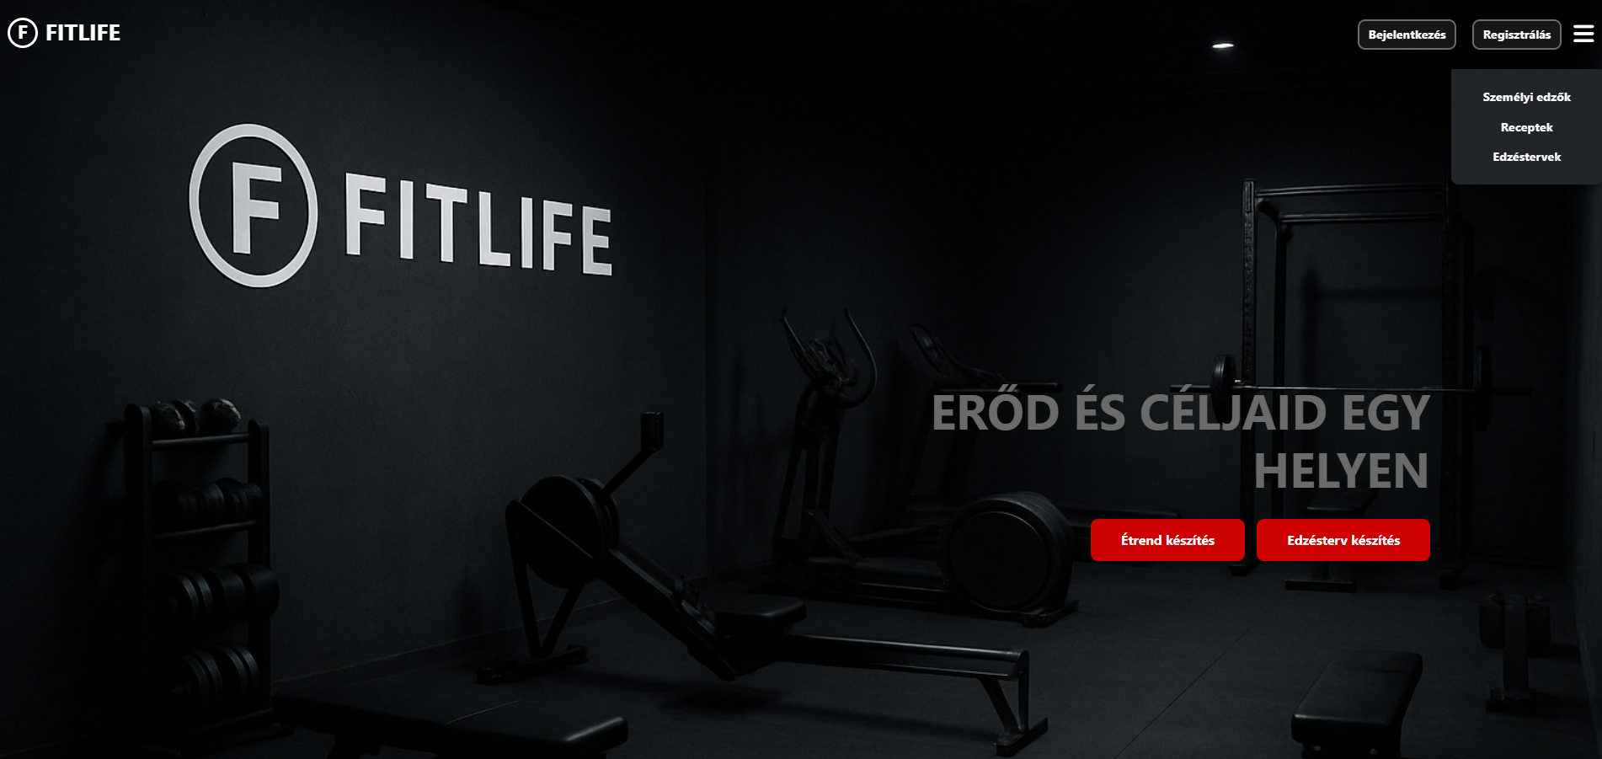
3. ábra: Főoldal (Kijelentkezett állapot) - Nyitóképernyő

• Navigációs sáv (Navbar): Itt kapott helyet a Bejelentkezés és Regisztráció gomb, valamint egy lenyíló hamburger menü, amely a fő modulokra (Személyi edzők, Receptek, Edzéstervek) navigál.
• Központi vezérlő (Hero): A szlogen alatt két kiemelt akciógomb található (Étrend készítés, Edzésterv készítés), amelyek a menüpontokkal megegyező aloldalakra irányítják a felhasználót
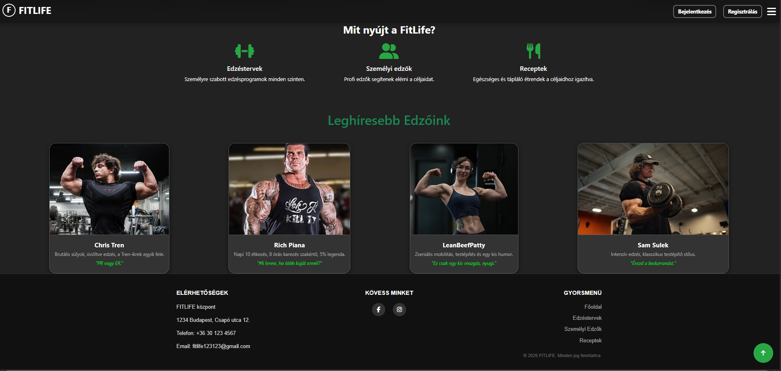
4. ábra: Főoldal - Szolgáltatások és leghíresebb edzők
• Szolgáltatások (Mit nyújt a FitLife?): Ikonikus gyorslinkek, amelyek a menüvel megegyező oldalakra mutatnak (Edzéstervek, Személyi edzők, Receptek).
• Leghíresebb edzőink: A legmagasabb átlagos értékeléssel rendelkező szakemberek kártyái. A kártyára kattintva a rendszer az adott edző egyedi, ID-alapú profiloldalára navigál, betöltve a személyes és szakmai adatait.
• Lábléc (Footer): Három oszlopra tagolódik: kapcsolatfelvételi információk (Elérhetőségek), külső közösségi média hivatkozások (Kövess minket: Facebook, Instagram), valamint a belső navigációt segítő Gyorsmenü.

3.4.2 Főoldal (Bejelentkezett állapot)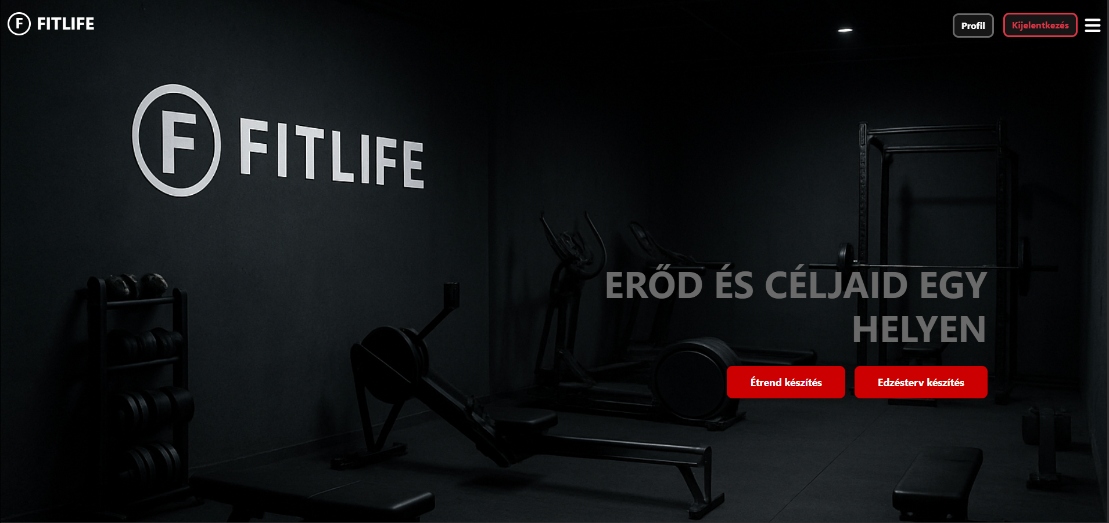
5. ábra: Főoldal (Bejelentkezett állapot)

• Sikeres bejelentkezés után a Főoldal vizuális struktúrája megmarad, de a jobb felső navigációs sáv funkciói módosulnak:
• Profil gomb: Erre kattintva a felhasználó a saját profiloldalára jut, ahol megtekintheti és szerkesztheti személyes adatait.
• Kijelentkezés gomb: Azonnal megszakítja a munkamenetet, kilépteti a felhasználót, és visszairányítja a nyitóoldalra.
3.4.3 Felhasználói regisztrációs oldal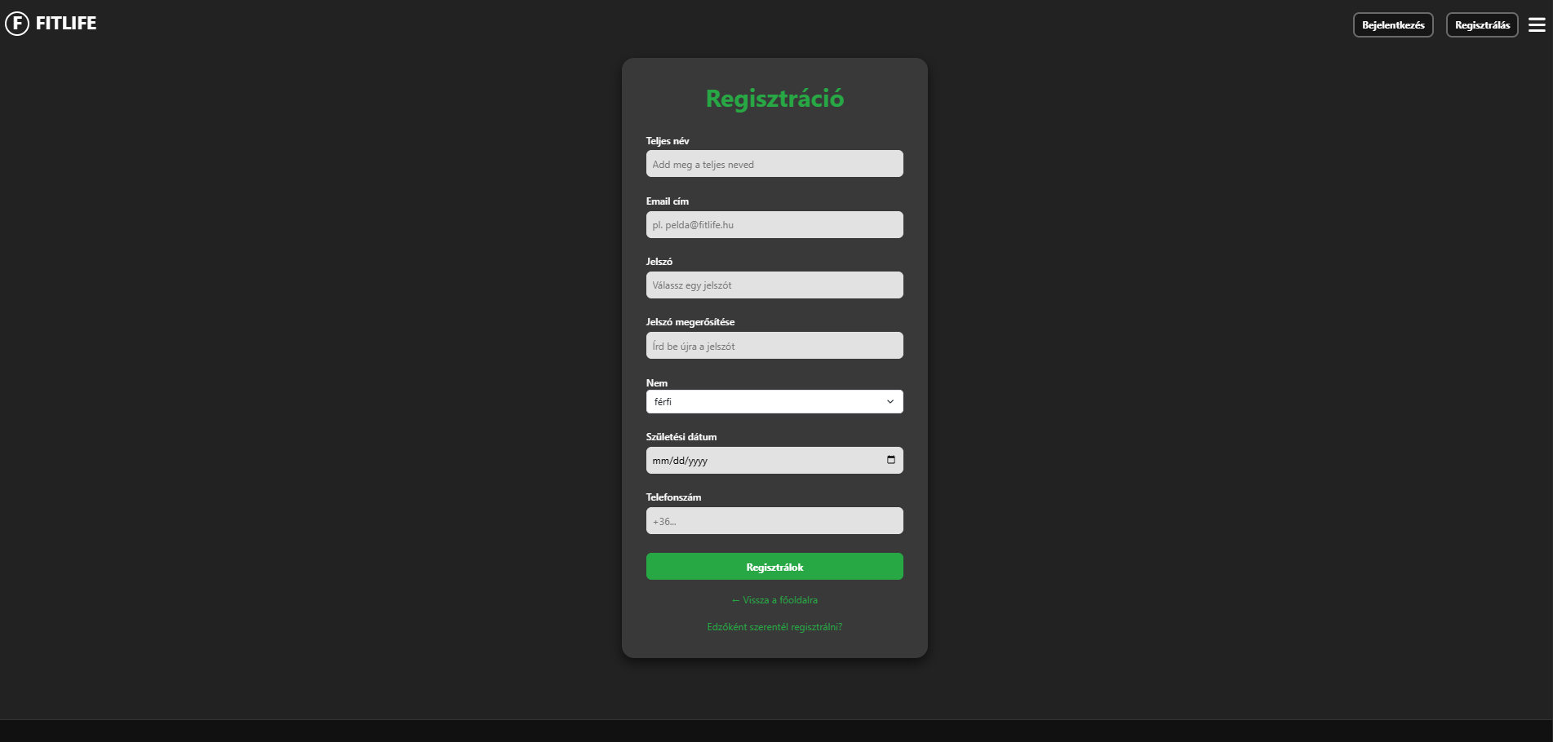
6. ábra: Felhasználói regisztrációs oldal
• Új felhasználói fiók létrehozására szolgáló űrlap. A fejléc és lábléc a korábbiakhoz hasonlóan globális elemek.
• Űrlap: A regisztrációhoz szükséges személyes és belépési adatok megadása (teljes név, e-mail cím, jelszó és megerősítése, nem, születési dátum, telefonszám). A folyamat a Regisztrálok gombbal zárható le.
• Gyorslinkek: Visszanavigálási lehetőség a nyitóoldalra (<- Vissza a főoldalra), illetve átirányítás az edző regisztrációhoz
3.4.4 Felhasználói kérdőív (Első belépés)
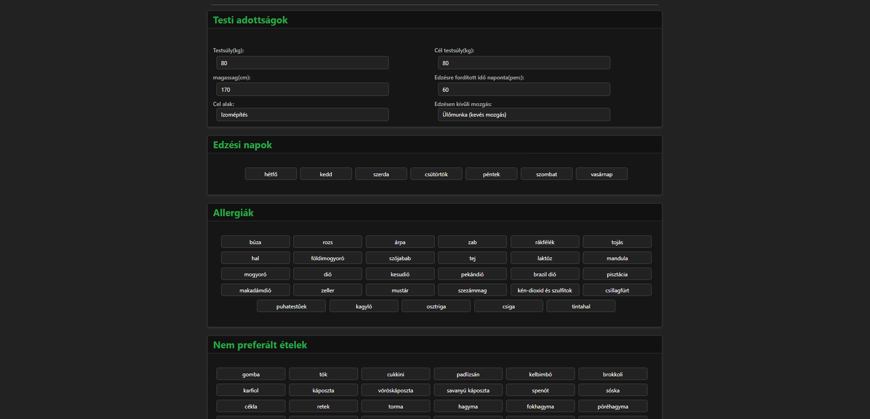
7. ábra: Felhasználói kérdőív (Első belépés)
• Közvetlenül a regisztráció után megjelenő, kötelezően kitöltendő űrlap
• A megadott paraméterek képezik a személyre szabott edzésterv- és étrend-generálás alapját.
• Testi adottságok: Fizikai paraméterek, célok és napi aktivitási szint rögzítése szöveges és legördülő mezőkkel.
• Edzési napok: A tervezett heti edzésnapok kiválasztása.
• Allergiák és Nem preferált ételek: Az étrendből automatikusan kizárandó alapanyagok és ételek kijelölése gombok segítségével.
3.4.5 Edzői regisztrációs oldal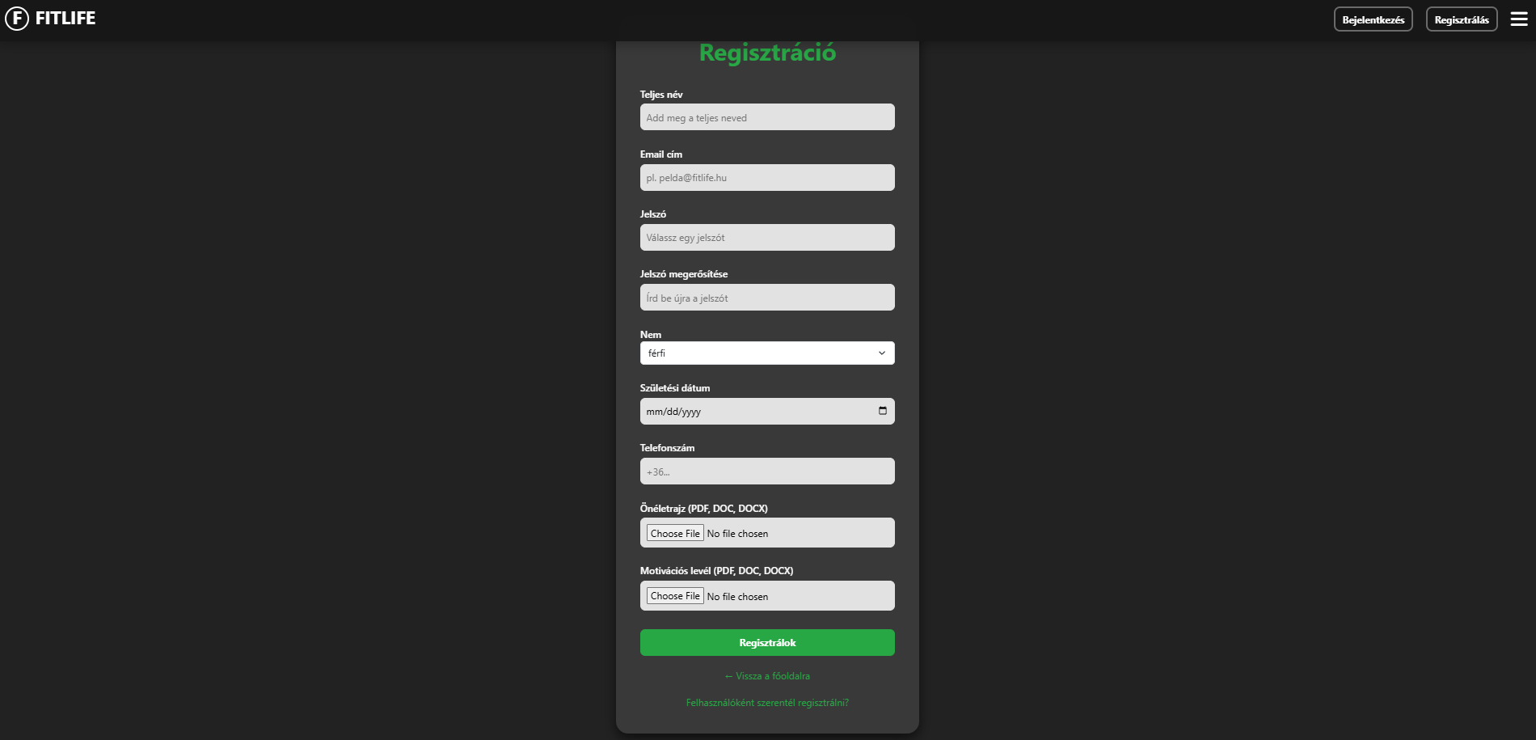
8. ábra: Edzői regisztrációs oldal
• Szakmai fiók létrehozására szolgáló bővített űrlap.
• Űrlap: Az általános személyes és belépési adatokon (név, e-mail, jelszó, nem, születési dátum, telefonszám) túl kötelező fájlfeltöltési mezőket is tartalmaz a szakmai kompetencia igazolására: Önéletrajz és Motivációs levél (támogatott formátumok: PDF, DOC, DOCX).
• Gyorslinkek: Visszanavigál a főoldalra, illetve átirányít a normál látogatói felületre (Felhasználóként szeretnél regisztrálni?).
3.4.6 Edzői kérdőív (Szakmai profil beállítása)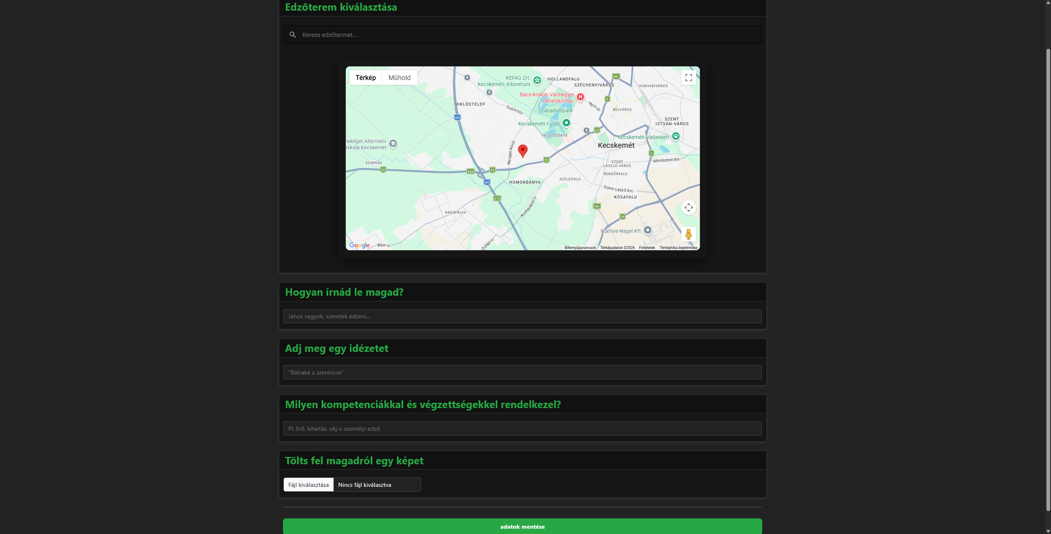
9. ábra: Edzői kérdőív (Szakmai profil beállítása)
• A regisztráció és jóváhagyás utáni első belépéskor megjelenő kötelező űrlap, amely az edzői profiloldal adatait tölti fel.
• Edzőterem kiválasztása (Térkép):
• Kereső: Autocomplete "Keress edzőtermet..." mező, amely a térképet a beírt helyszínre irányítja.
• Okos marker: A térképre kattintva marker helyezhető el. A Google API vizsgálja a közeli létesítményeket; felugró ablakban rákérdez az egyezésre, és jóváhagyás esetén a markert a létesítmény pontos koordinátáira rántja (egyébként az eredeti kattintás helyén hagyja).
• Szöveges mezők: Szakmai leírás (Hogyan írnád le magad?), profil idézet (Adj meg egy idézetet), valamint a végzettségek (Kompetenciák).
• Képfeltöltés: Profilkép kiválasztása az eszközről.
• Mentés: Az Adatok mentése gomb beküldi az űrlapot, és sikeres mentés esetén az edző saját főoldalára irányít.
3.4.7 Bejelentkezés oldal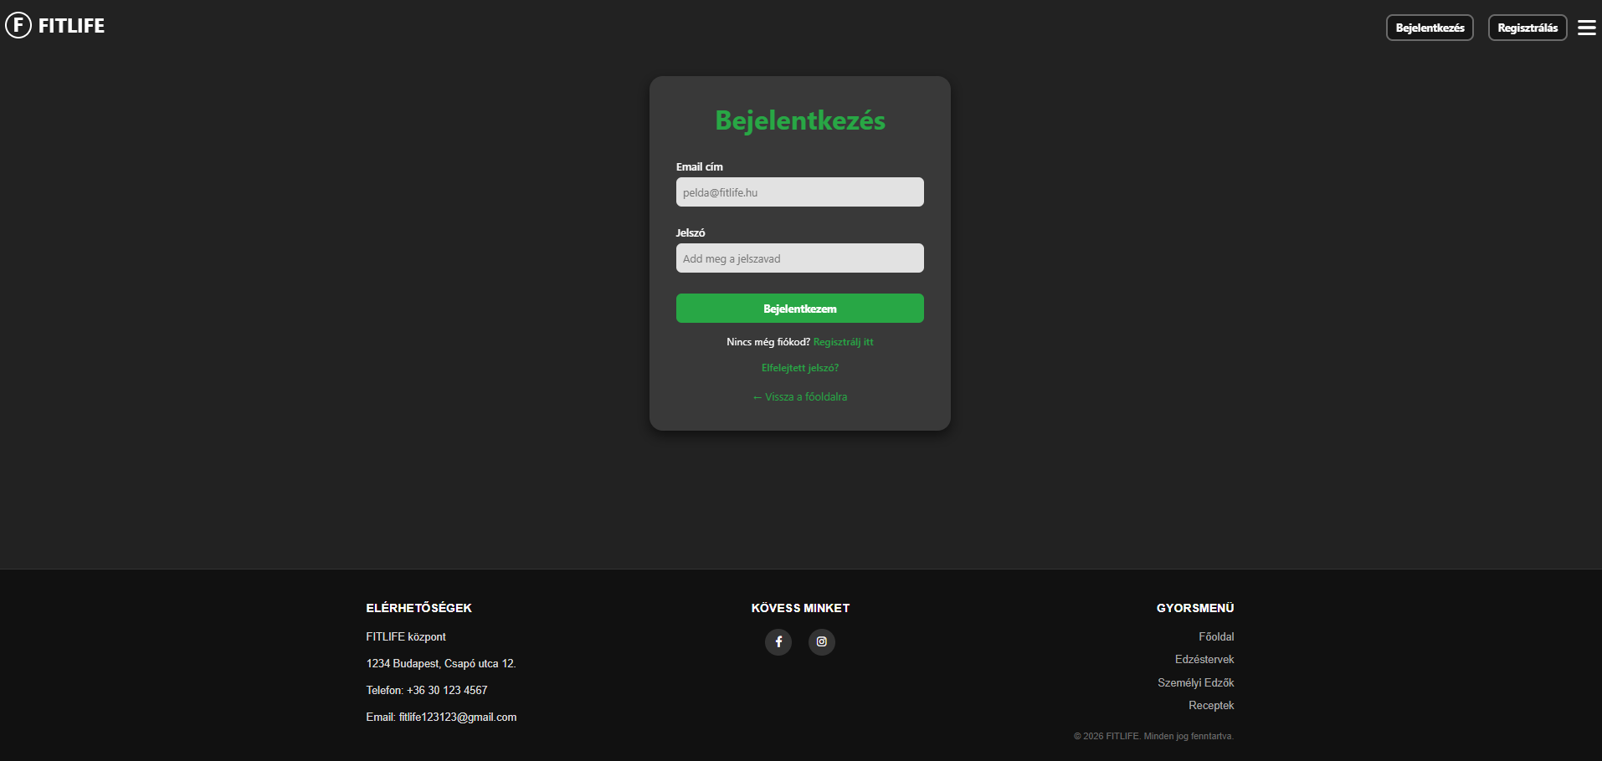
10. ábra: Bejelentkezés oldal
• Központosított űrlap a regisztrált felhasználók hitelesítéséhez.
• A fejléc (navbar) és a lábléc (footer) funkciói megegyeznek a főoldaléval, így innen is elérhető minden globális menüpont.
• Űrlap: Az e-mail cím és a jelszó megadása után a Bejelentkezem gombbal történik a hitelesítés.
• Helyes adatok esetén a rendszer belépteti a felhasználót. Gyorslinkek: Nincs még fiókod?

• Regisztrálj itt: Átirányít a regisztrációs oldalra.

• Elfelejtett jelszó?: A jelszó-visszaállító felületre visz.

• <- Vissza a főoldalra: Visszanavigál a nyitóoldalra.
3.4.8 Elfelejtett jelszó oldal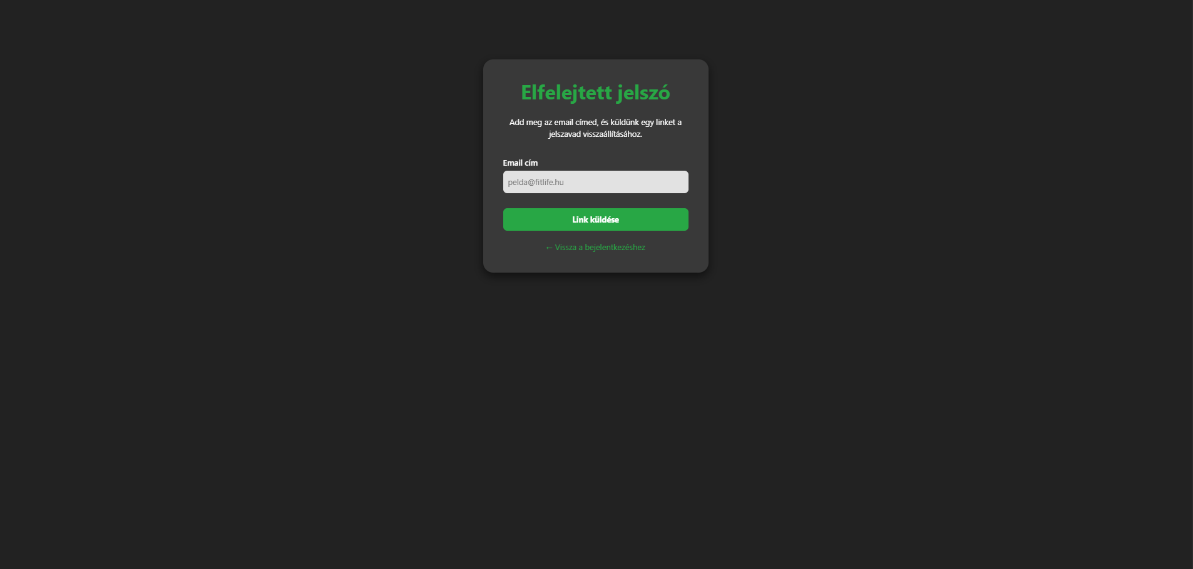
11. ábra: Elfelejtett jelszó oldal
• Egyszerű űrlap a jelszó-visszaállításhoz.

• Funkció: A regisztrált e-mail cím megadása után a Link küldése gombbal egy visszaállító e-mailt generál a rendszer.

• Navigáció: A <- Vissza a bejelentkezéshez link visszairányít a bejelentkező felületre.

3.4.9 Felhasználói profil szerkesztése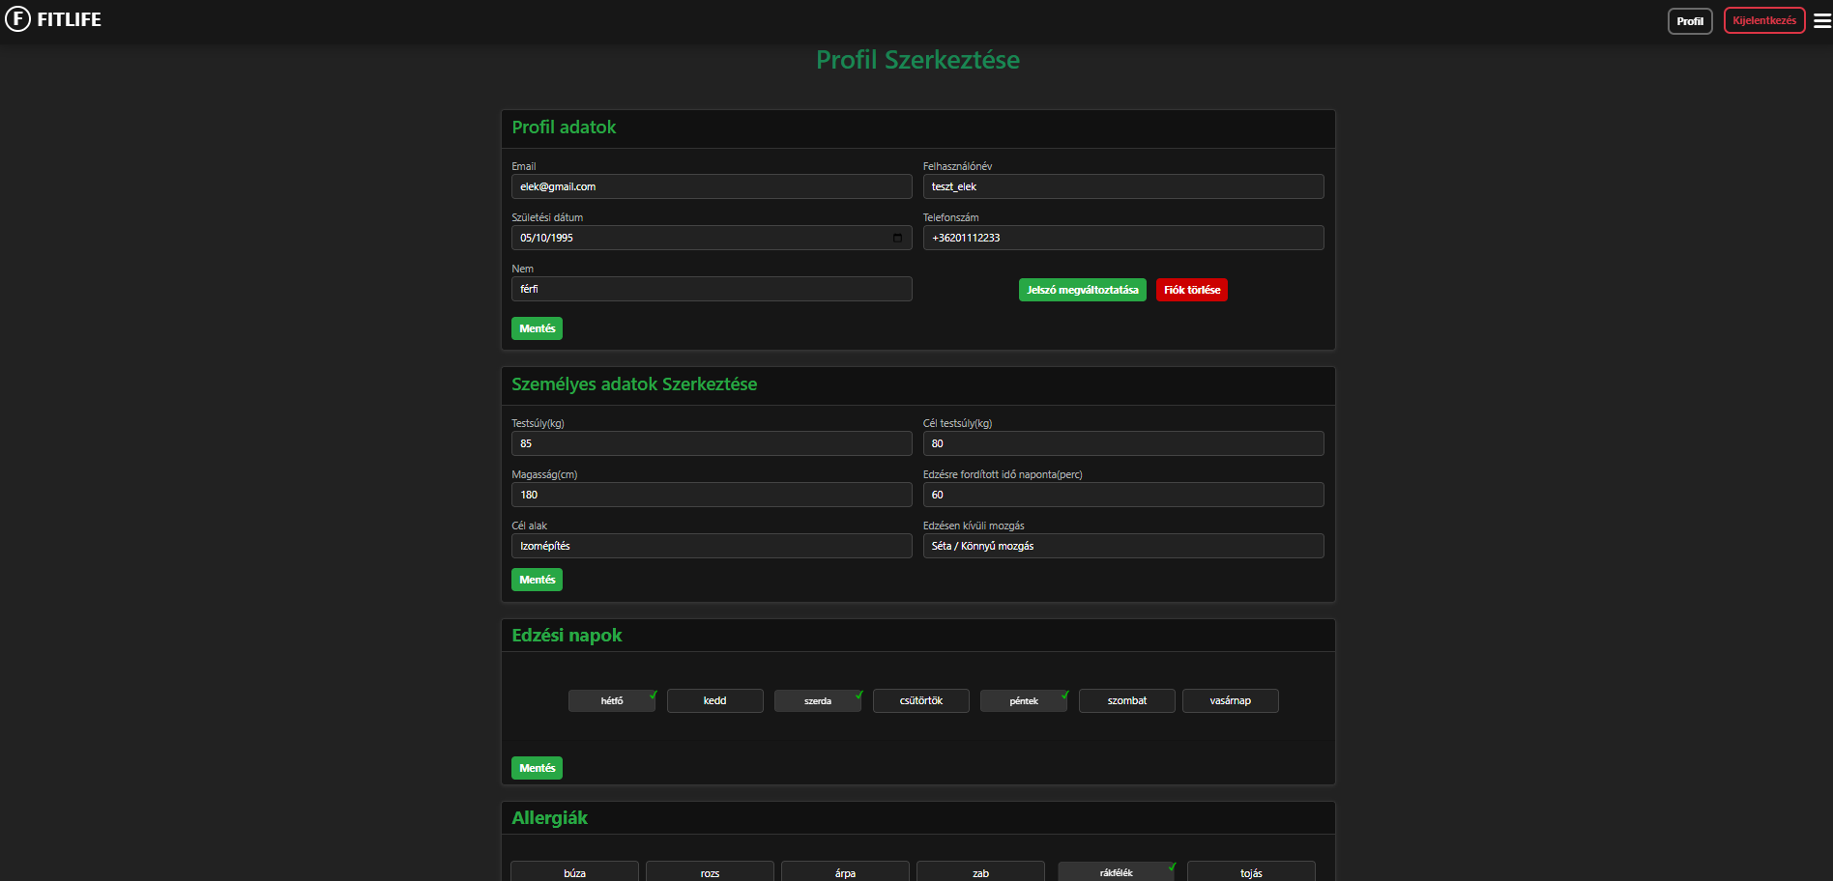
12. ábra: Felhasználói profil szerkesztése

• A normál felhasználók ezen a felületen kezelhetik a fiókjukat és a generáló algoritmusokhoz szükséges paramétereiket.

• Profil adatok: Alapinformációk (név, e-mail, stb.) módosítása, jelszó megváltoztatása, valamint a fiók végleges törlése.

• Személyes adatok: Fizikai paraméterek, célok és napi aktivitás beállítása. Ezek az étrend és az edzésterv személyre szabott generálásának kötelező alapadatai.

• Edzési napok: A heti aktivitás beosztásához szükséges preferált edzésnapok kiválasztása.

• Allergiák: Ételérzékenységek és nem kedvelt alapanyagok listája, amelyeket a rendszer az étrend generálásakor automatikusan kizár a találatokból.

3.4.10 Étrendek (Receptek) oldal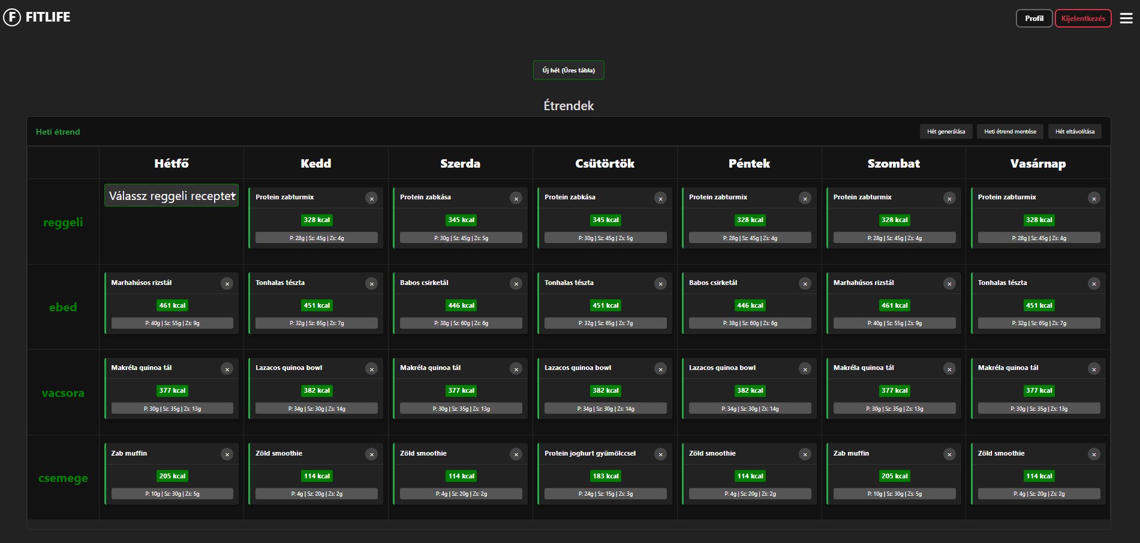
13. ábra: Étrendek (Receptek) oldal

• A felület kizárólag bejelentkezés után érhető el.
• Központi eleme egy heti bontású táblázat, amely napokra és étkezésekre (reggeli, ebéd, vacsora, csemege) tagolódik.
• Fő funkciók (Vezérlőgombok):
• Új hét (Üres tábla): Generál egy üres heti táblázatot.
• Hét generálása: Automatikusan kitölti az üres cellákat személyre szabott receptekkel a felhasználó adatai alapján.
• Heti étrend mentése: Adatbázisba rögzíti a tervet, amely a következő belépéskor automatikusan betöltődik.
• Hét eltávolítása: Törli a teljes táblázatot.
• Receptkártyák kezelése (Interakciók):
• Részletek megtekintése: Egy konkrét kártyára kattintva egy modális ablak (felugró ablak) nyílik meg, amely tartalmazza a pontos hozzávalókat és az elkészítési leírást.
• Cserélés és törlés: A kártya jobb felső sarkában lévő "X" gombbal az étel eltávolítható a tervből. A helyén egy legördülő lista jelenik meg, amelyből a felhasználó manuálisan választhat új receptet az adott étkezéshez.
3.4.11 Edzéstervek oldal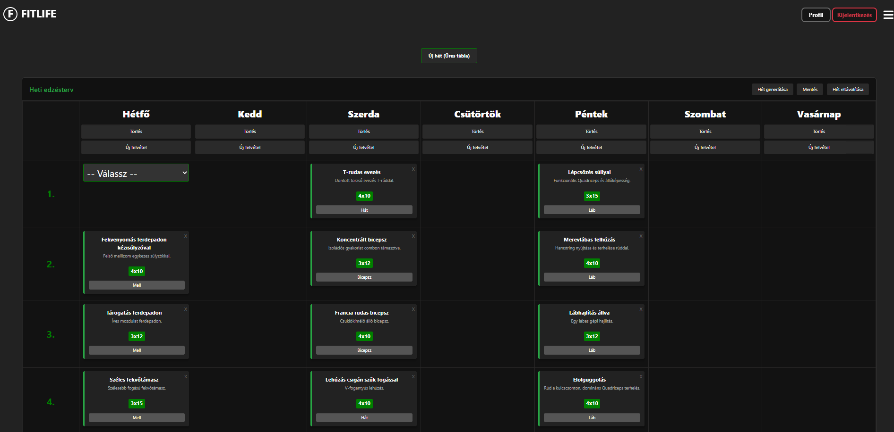
14. ábra: Edzéstervek oldal
• Kizárólag bejelentkezés után elérhető felület, amely a receptekhez hasonló, heti bontású táblázatos elrendezést használ.
• Globális funkciók:
• Új hét (Üres tábla): Generál egy üres táblázatot.
• Hét generálása: Automatikusan kitölti a táblázatot személyre szabott gyakorlatokkal.
• Mentés: Adatbázisba rögzíti az edzéstervet.
• Hét eltávolítása: Törli a teljes táblázatot.
• Napi és egyedi vezérlők (Interakciók):
• Napi törlés: Az oszlop fejlécében lévő Törlés gombbal az adott nap összes gyakorlata egyszerre kiüríthető.
• Új felvétel: Ezzel a gombbal új sor adható az adott naphoz, ahol egy legördülő listából manuálisan választható ki a kívánt gyakorlat.
• Gyakorlatkártyák: Megjelenítik a nevét, leírását, a sorozat/ismétlés számot (pl. 4x10) és az izomcsoportot. A kártya sarkában lévő "X" gombbal a gyakorlat egyenként eltávolítható (felugró ablak ezen a felületen nincs).
3.4.12 Személyi edzők (Edzőkereső) oldal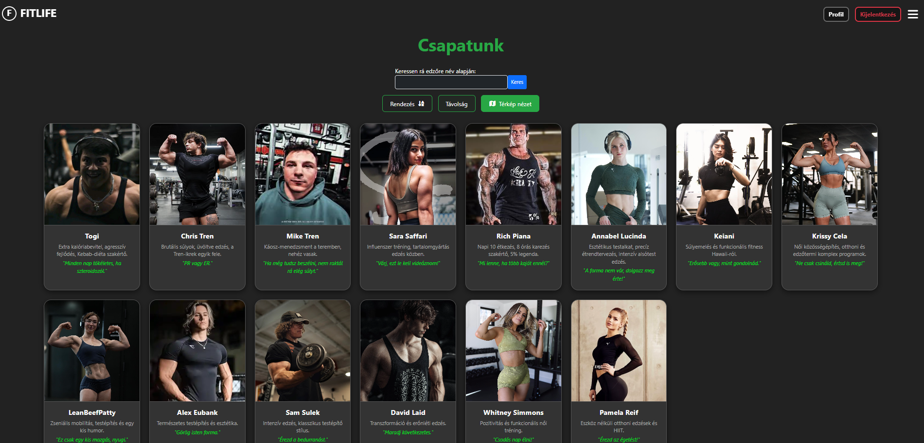
15. ábra: Személyi edzők oldal - Lista nézet
• A felület a rendszerben regisztrált edzők böngészésére szolgál, kétféle nézettel.
• Kártyás nézet: Az edzők alapvető információit tartalmazó kártyák, melyekre kattintva az adott edző részletes profiloldala nyílik meg.
• Keresés és rendezés: Szabadszöveges keresés név alapján, valamint betűrendes (Rendezés) és felhasználói lokáció alapú (Távolság) sorbarendezési lehetőségek.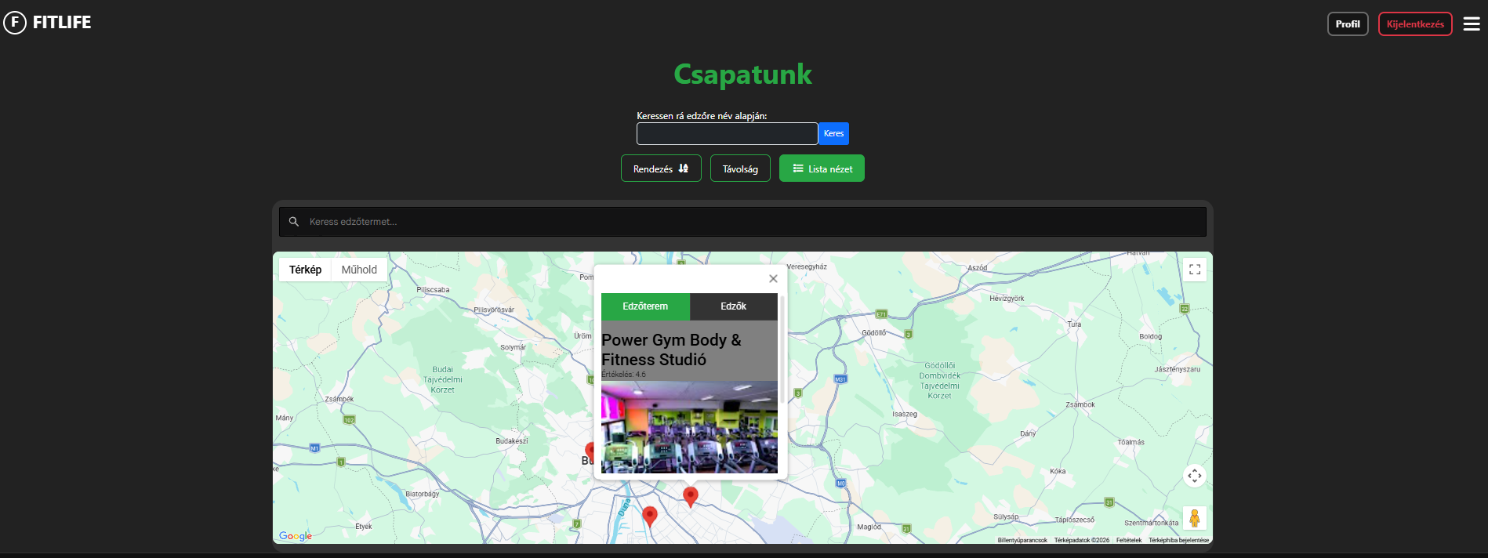
16. ábra: Személyi edzők oldal - Térképes nézet
• Térképes nézet: Az integrált térképen azok az edzőtermek láthatók, ahol a regisztrált edzők órákat tartanak. A markerekre kattintva egy kétfüles információs ablak nyílik meg:
• Edzőterem fül: A kiválasztott terem alapvető adatai (Google Maps alapján).
• Edzők fül: Kilistázza azokat az edzőket, akik az adott teremben elérhetőek.
3.4.13 Edzői profiloldal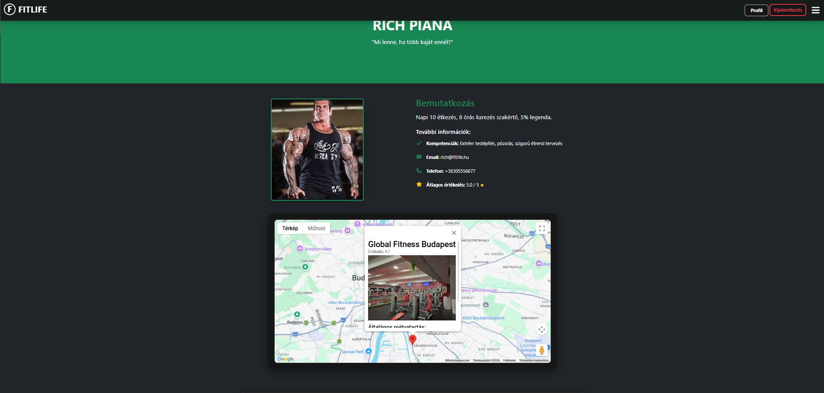
17. ábra: Edzői profiloldal - Alapadatok és Térkép
• Az edzőkártyákra kattintva érhető el a szakemberek részletes adatlapja.
• Alapadatok és Térkép: Megjeleníti az edző nevét, profilképét, bemutatkozását, kompetenciáit, elérhetőségeit és átlagos értékelését. Az integrált térkép megmutatja a hozzá tartozó edzőterem pontos helyét és Google Maps adatait.
3.4.14 Foglalási rendszer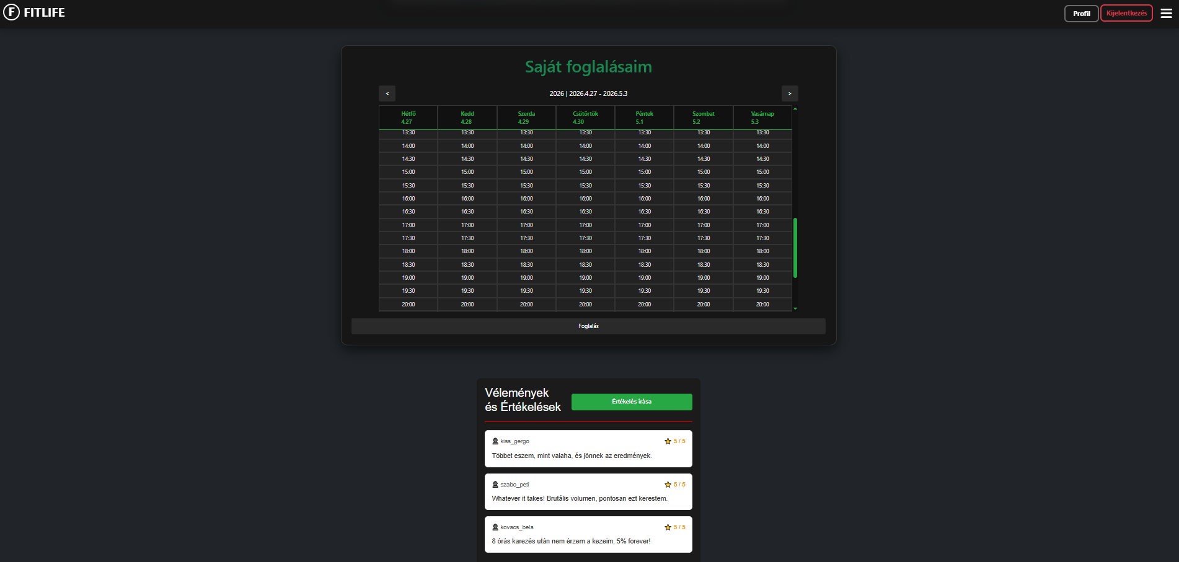
18. ábra: Edzői profiloldal - Foglalási rendszer és Értékelések

• Saját foglalásaim: A felhasználó egy heti naptár nézetben látja az összes eddigi, bármely edzőhöz rögzített foglalását.
• Új foglalás: A naptár alatti gombra nyíló ablakban (modal) választhatók ki az adott edző szabad időpontjai. Az edző által előzetesen letiltott (nem dolgozó) sávok itt inaktívak.
• Vélemények és Értékelések:
• Olvasás: Listázza a korábbi vendégek szöveges véleményeit és csillagos értékeléseit.
• Írás: Az Értékelés írása gombra kattintva egy új űrlap jelenik meg, ahol szöveges komment és 0-5 skálás értékelés küldhető be. A mentés azonnal frissíti az edző átlagos értékelését.
3.4.15 Edzői saját felület (Naptár és Értékelések)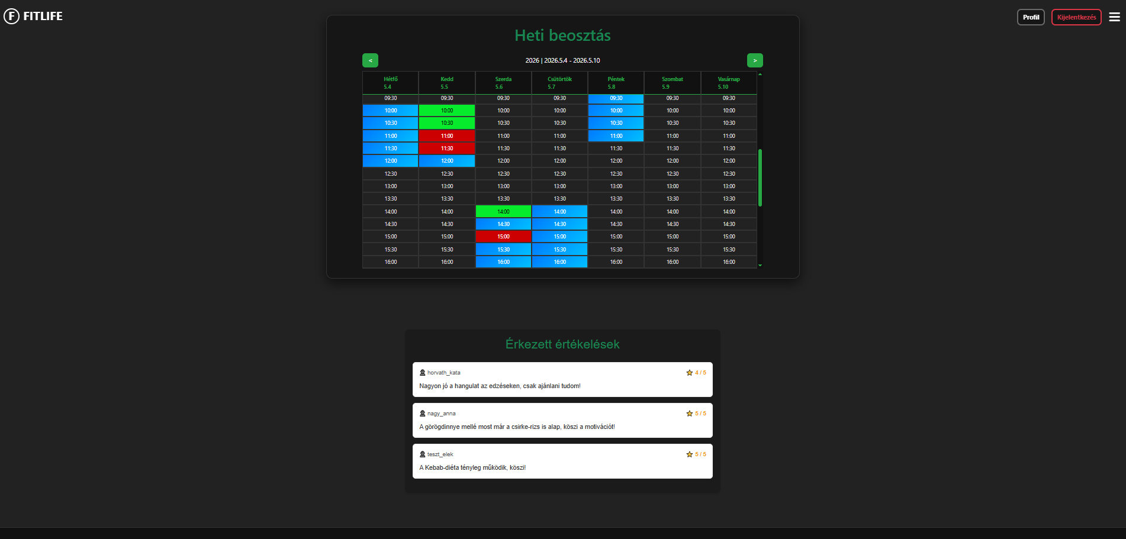
19. ábra: Edzői saját felület (Naptár és Értékelések)
• Ez a felület az edzők számára biztosít áttekintést a beosztásukról és a róluk írt véleményekről.
• Heti beosztás (Naptár): Színkódolt táblázat az időpontok egyszerű követésére:
• Zöld: Felhasználók által már lefoglalt időpontok. (Az időpont felé húzva az egeret megjelenik az adott felhasználo neve)
• Piros: Különleges alkalmak (letiltott, nem foglalható időpontok, pl. egyéb elfoglaltság).
• Kék: Szabad, a felhasználók számára még foglalható időpontok.
• Érkezett értékelések: A naptár alatt olvashatók a vendégek által az adott edzőhöz írt szöveges vélemények és csillagos pontszámok.
3.4.16 Beosztás és Kivett napok szerkesztése (Edzői felület)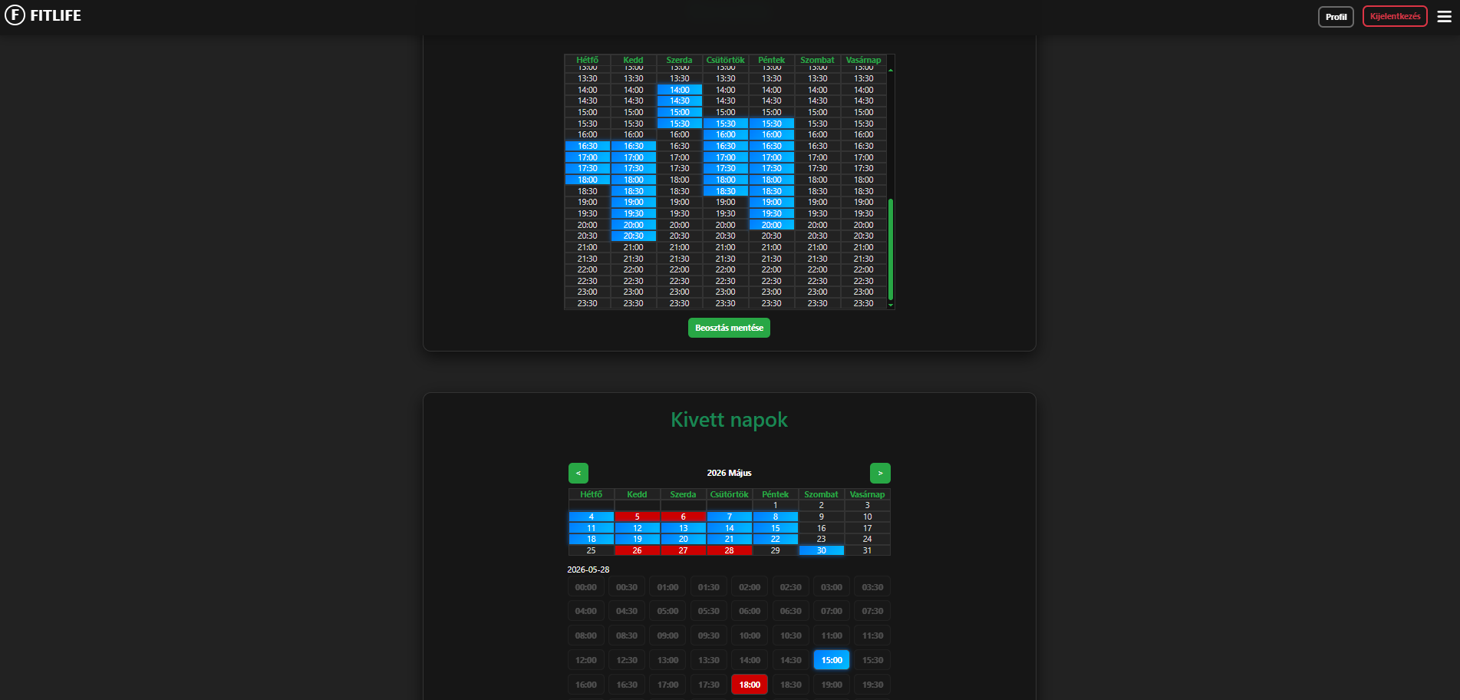
20. ábra: Beosztás és Kivett napok szerkesztése
• Ez a felület az edzők munkaidejének és rendkívüli hiányzásainak menedzselésére szolgál.
• Általános beosztás (Felső táblázat): Itt állítható be az edző alapvető heti elérhetősége. A szabad időpontok kijelölése után a Beosztás mentése gombbal rögzíthető az adatbázisba.
• Kivett napok (Alsó szekció):
• Naptár: Hónapok között lapozható naptár a rendkívüli elfoglaltságok (pl. orvosi időpont) kezelésére. A last-minute lemondások megakadályozása érdekében kizárólag a mai naptól számított 3-4 héttel későbbi napok módosíthatók.
• Időpontok letiltása: Egy napot kiválasztva alul megjelennek a napi sávok. A kékkel jelölt (elérhető) időpontokra kattintva azok pirosra (foglalhatatlanra) váltanak. Ezt a módosítást a rendszer azonnal, automatikusan elmenti az adatbázisba.
3.4.17 Edzői profil kezelése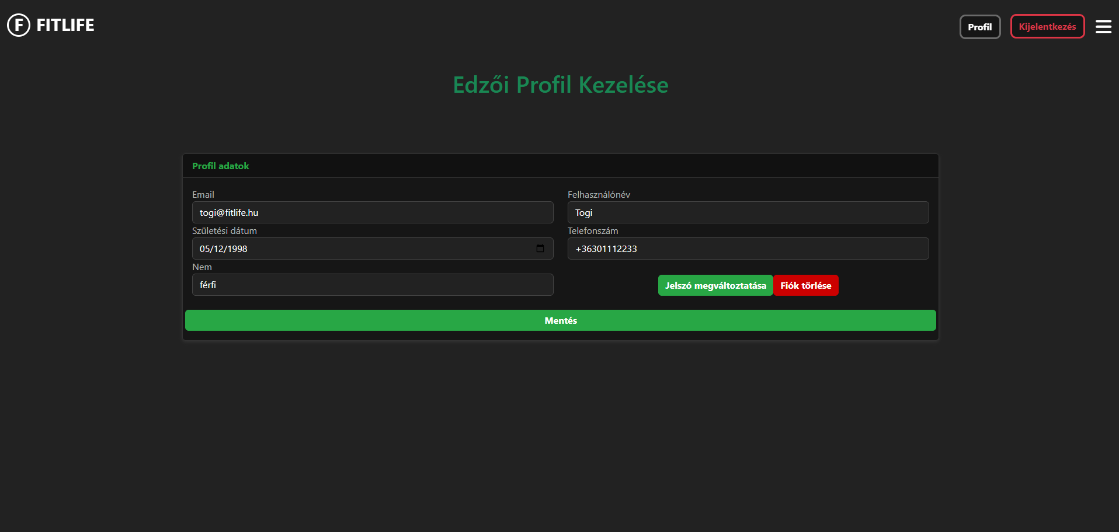
21. ábra: Edzői profil kezelése
• A felhasználói beállításokhoz hasonló felület, ahol az edzők karbantarthatják alapadataikat.
• Profil adatok: E-mail cím, felhasználónév, születési dátum, telefonszám és nem módosítása, mely a Mentés gombbal rögzíthető.
• Fiókkezelés: Külön gombokkal érhető el a Jelszó megváltoztatása és a fiók végleges eltávolítását szolgáló Fiók törlése funkció.
3.4.18 Edzői publikus profil szerkesztése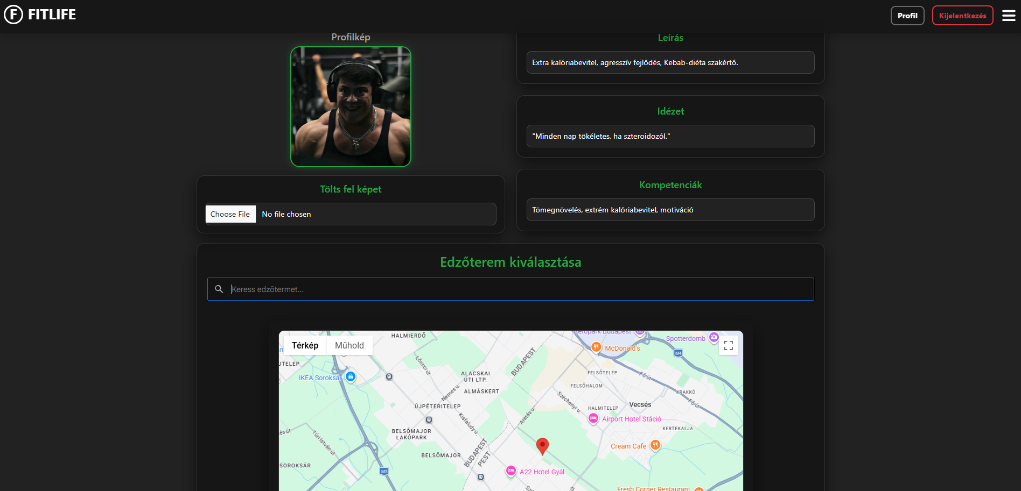
22. ábra: Edzői publikus profil szerkesztése
• Szöveges adatok: A felhasználók által látható leírás, idézet és kompetenciák módosítása.
• Profilkép: Új kép feltöltése azonnali előnézettel.
• Edzőterem kiválasztása: Térképes keresővel és kattintható markerrel állítható be a publikus adatlaphoz tartozó létesítmény.
• Mentés: A változtatások rögzítése az Adatok mentése gombbal.
3.4.19 Adminisztrációs felület (Vezérlőpult)
• A rendszergazdák egy lokális navigációs sávon keresztül érhetik el az adatbázis karbantartására szolgáló táblázatokat. Minden fül rendelkezik egy azonnali adatszinkronizálást végző Frissítés funkcióval.
Új edző jelentkezések kezelése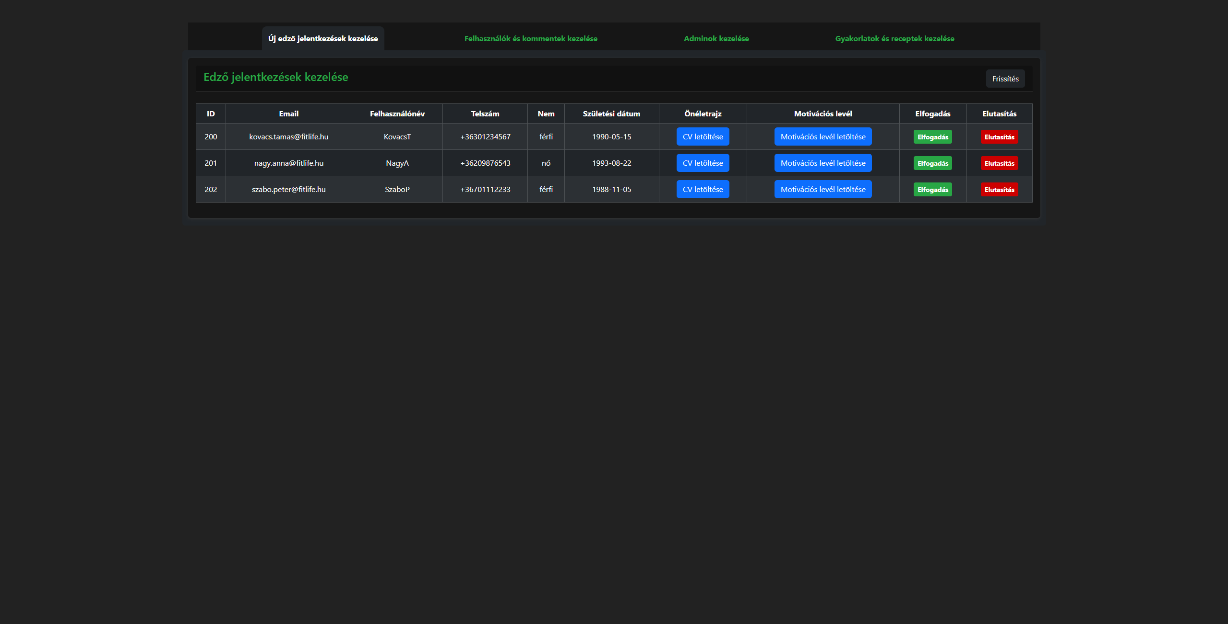
23. ábra: Adminisztrációs felület - Új edző jelentkezések kezelése
• Az elbírálásra váró edzőjelöltek listája. Az admin letöltheti a feltöltött önéletrajzokat és motivációs leveleket, majd elfogadhatja vagy elutasíthatja a jelentkezést (utóbbi törli a szerverről a fájlokat).
Felhasználók és kommentek kezelése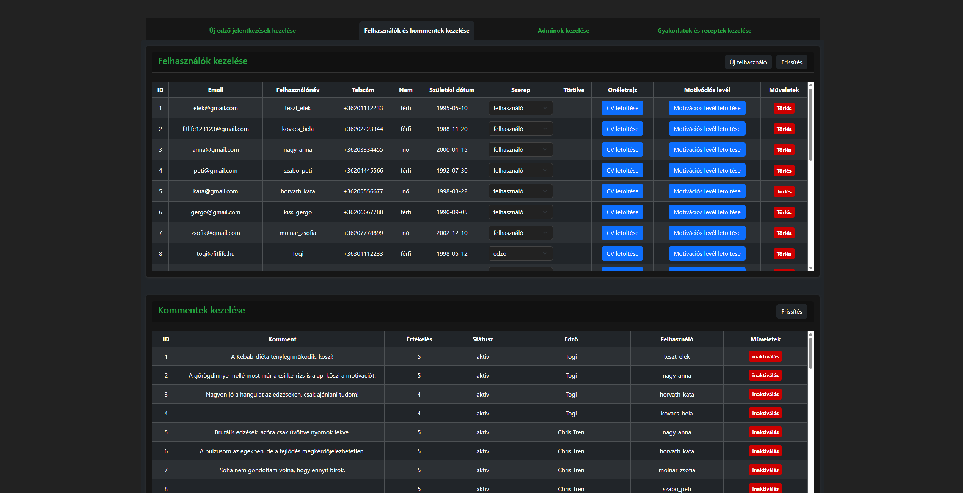
24. ábra: Adminisztrációs felület - Felhasználók és kommentek kezelése
• Felhasználók tábla: Új felhasználó manuális felvétele (modalban), szerepkörök módosítása (legördülő menüből), edzői fájlok letöltése és fiókok logikai törlése (soft delete). Egy sorra kattintva a rendszer betölti az adott személyhez tartozó kommenteket.
• Kommentek tábla: A kiválasztott felhasználóhoz vagy edzőhöz kapcsolódó vélemények kezelése és moderálása.
Adminok kezelése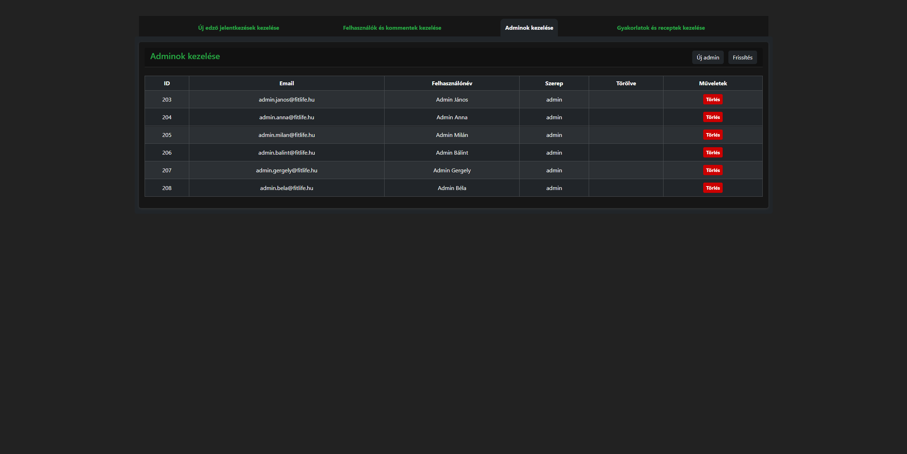
25. ábra: Adminisztrációs felület - Adminok kezelése
• Rendszergazdai fiókok listázása, új admin felvétele űrlapon keresztül, illetve meglévők logikai törlése.
Gyakorlatok és receptek kezelése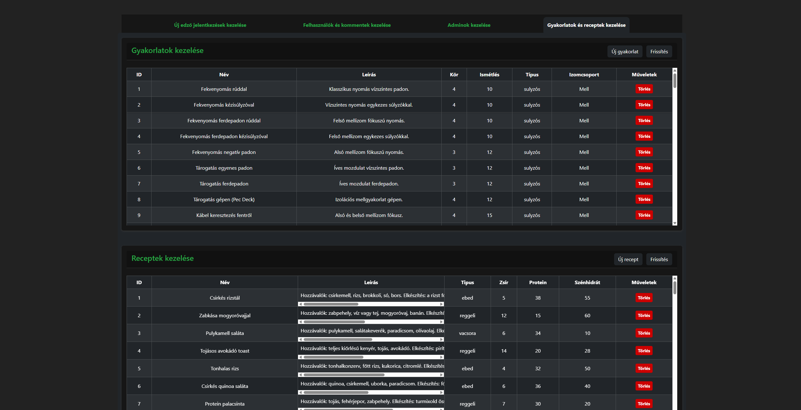
26. ábra: Adminisztrációs felület - Gyakorlatok és receptek kezelése
• A generáló modulok törzsadatainak karbantartása. Mindkét szekcióban (Gyakorlatok és Receptek) lehetőség van új elemek felvételére, valamint a meglévő adatok végleges törlésére (hard delete) az adatbázisból.

4. Csapatmunka megvalósítása
A projekt fejlesztése során a [GitHub] verziókövető rendszert használtuk a csoportmunka összehangolására. Próbáltunk minden új funkciót (pl. Google Maps integráció, admin felület) külön branch-en (ágon) fejleszteni, majd Pull Request-eken keresztül olvasztottuk be (Merge) a fő (main) ágba.
A projekt fejlesztése során csapatunk a funkcióalapú feladatfelosztás mellett döntött. Ez azt jelenti, hogy nem választottuk el élesen a frontend és backend fejlesztői szerepköröket; ehelyett minden csapattag egy-egy kerek funkciócsomag (modul) teljes körű megvalósításáért volt felelős, az adatbázis-tervezéstől kezdve a szerveroldali logikán át egészen a kliensoldali megjelenítésig.
Milán – Full-stack fejlesztő
Saját feladatkörömbe tartozott az alkalmazás alapvető struktúrájának és több kulcsfontosságú moduljának kifejlesztése. Feladataim során mind a négy technológiai rétegen (HTML/CSS, Frontend JS, Node.js/Express backend, MySQL) dolgoztam:
- Rendszerarchitektúra és komponensek: Én feleltem a globális navigációért (Navbar) és a láblécért (Footer).
- Főoldal és komplex Edzői felület: Elkészítettem az alkalmazás belépési pontját (Landing Page) és a dinamikus edzői profiloldalakat. Az edzői profil nem csupán egy statikus adatlap: megvalósítottam egy teljes körű véleményezési rendszert, amely lehetővé teszi a bejelentkezett felhasználók számára, hogy szöveges értékeléseket és kommenteket fűzzenek az adott edzőhöz.
- Edzőkereső és szűrési logika: Az összes edzőt kilistázó oldal fejlesztésekor nemcsak a vizuális felületet alkottam meg, hanem a háttérben futó komplex rendezési és szűrési algoritmusokat is, amelyek lehetővé teszik a felhasználók számára a hatékony keresést.
- Edzésterv-generáló modul: A projekt egyik legösszetettebb részeként kifejlesztettem az automatizált edzésterv-generátort. Ehhez elkészítettem a szükséges adatbázis-lekérdezéseket, a pontozási logikát és a végeredményt megjelenítő frontend felületet.
- Automatizált e-mail rendszer (Nodemailer): Integráltam a Nodemailer modult a backend szolgáltatások közé, amellyel a rendszer kritikus pontjain automatizált értesítéseket küldünk. Kidolgoztam az edzői jelentkezések elbírálásának logikáját: a rendszer automatikus e-mailt küld a jelentkezőnek az adminisztrátori elfogadás vagy elutasítás tényéről. Emellett implementáltam a biztonsági szempontból elengedhetetlen jelszó-visszaállítási folyamatot is, amely egyedi, időszakos tokennel ellátott e-mailt generál a felhasználók számára.
Viktor – Full-stack fejlesztő
A projekt során felelősségi körömbe tartozott a felhasználói adatfelvétel, a térképalapú szolgáltatások integrációja, valamint az adminisztrációs és étrend-kezelő rendszerek backend logikájának kidolgozása. Munkám során kiemelt figyelmet fordítottam az adatok pontos áramlására az adatbázis és a felhasználói felületek között:
- Interaktív kérdőívrendszer: Kidolgoztam a felhasználók és edzők számára dedikált kérdőív-modulokat. Ezek a dinamikus űrlapok felelnek a fizikai paraméterek, fitnesz célok és szakmai tapasztalatok begyűjtéséért, amelyek a későbbi személyre szabott generálások alapját képezik.
- Felhasználói profilmenedzsment: Elkészítettem a profil szerkesztő oldalt, ahol a felhasználók biztonságosan módosíthatják adataikat. A felület közvetlen kapcsolatban áll a backenddel, biztosítva az adatok azonnali frissülését az adatbázisban.
- Geolokációs és térképes szolgáltatások: Implementáltam a projekt térképalapú funkcióit a Google Maps API segítségével. Ez magában foglalja az összes regisztrált edzőt megjelenítő globális térképet, a dedikált edzőterem-választó felületet, valamint az egyedi edzői profilokhoz tartozó helyszínmegjelenítőt.
- Adminisztrációs központ: Létrehoztam az adminisztrátori felületet, amely a rendszer felügyeletéért felel. Itt valósítottam meg az edzői jelentkezések validálását, a felhasználók kezelését és gyakorlatok, receptek kezelését.
- Étrend-generálási logika: Kidolgoztam a komplex heti étrend-generáló algoritmus backend oldali logikáját. Ez magában foglalja a kalória- és makrotápanyag-szükséglet számítását, az allergén-alapú szűrést és a receptek súlyozott kiválasztását.
- Regisztrációs folyamatok: Én feleltem a felhasználói és edzői regisztráció teljes körű logikai felépítéséért. Ez magában foglalja a szerveroldali adatellenőrzést, a jelszavak biztonságos hashelését (bcrypt) és az adatbázisba történő hibamentes rögzítést.
János – Full-stack fejlesztő
A projekt során elsődleges felelősségi körömbe a rendszer időpontfoglalási és naptárkezelő motorjának teljes körű kidolgozása, valamint az edzői adminisztrációs felületek és az alapvető adatbázis-struktúra kialakítása tartozott.
- Komplex naptár- és foglalási logika: Kifejlesztettem a rendszer egyik legfontosabb motorját, amely kezeli az edzők elérhetőségét és a felhasználók foglalásait. Ez magában foglalja az ütközések figyelését, az időpontok validálását és a dinamikus naptárnézetek generálását mind edzői, mind felhasználói oldalon.
- Edzői munkaszervezési felület: Elkészítettem az edzők számára dedikált adminisztrációs naptárfelületet. Itt valósítottam meg a heti beosztások létrehozását, valamint a "kivett napok" és szabadságok kezelését, amely közvetlen hatással van a felhasználók számára megjelenített foglalható időpontokra.
- Felhasználói foglalási rendszer: Kidolgoztam egy intuitív, naptáralapú foglalási felületet az edzeni kívánók számára. A funkció lehetővé teszi a szabad időpontok böngészését, a foglalások leadását és a saját naptárnézetükben való nyomon követését, biztosítva a zökkenőmentes adatcserét a backend API-n keresztül.
- Edzői profil- és névjegyszerkesztő: Megterveztem és implementáltam az edzői profil szerkesztésére szolgáló frontend felületeket. Itt a szakemberek módosíthatják bemutatkozó szövegüket, szakmai adataikat és a névjegyükön megjelenő információkat, amelyek azonnal frissülnek a publikus profillapjukon.
- Adatbázis-alapítás és kezdeti struktúra: Én feleltem a projekt legelső SQL sémájának megtervezéséért és létrehozásáért. Kialakítottam az alapvető táblákat és kapcsolatokat, amelyekre a későbbiekben a teljes csapat építkezni tudott a fejlesztés során.
- Edzői dashboard: Kidolgoztam az edzői kezdőoldalt (dashboard), ahol a szakemberek egy helyen látják napi teendőiket és aktuális foglalásaikat.
(Annak ellenére, hogy dedikált feladataink voltak, esetenként "pair programming" módszerrel (Discordon) együtt is dolgoztunk.)

5. Összefoglalás
Visszatekintve a FitLife alkalmazás teljes fejlesztési ciklusára, büszkén jelenthetjük ki, hogy az első fejezetben megfogalmazott szakmai célkitűzéseket nemcsak maradéktalanul teljesítettük, hanem az eredeti elképzeléseinket több ponton bővítettük. Bár a szoftverfejlesztés természete miatt mindig azonosíthatók újabb továbbfejlesztési, optimalizálási és kényelmi funkciókat érintő lehetőségek, a jelenlegi állapotában a projekt egy stabil, jól felépített rendszert alkot. A projekt egyik legnagyobb sikereként könyveljük el, hogy a fejlesztés végére a három csapattag által dedikáltan, külön területeken végzett munka tökéletesen összeállt egyetlen, koherens és zökkenőmentesen kommunikáló webalkalmazássá.
A projekt során a legnagyobb kihívást kezdetben a Google Maps API integrálása és az aszinkron JavaScript (Promises, async/await) megértése és helyes alkalmazása jelentette, különös tekintettel az adatbázissal való kommunikációra és a hibakezelésre (pl. amikor az 500-as szerverhibák miatt a frontend összeomlott). Megtanultuk a try-catch blokkok fontosságát, és azt, hogy egy biztonságos rendszerben minden bemenetet és hálózati kérést ellenőrizni kell.
A fejlesztés során természetesen technikai akadályokkal is szembesültünk, amelyek közül a legnagyobb kihívást egyértelműen az adatbázis tervezése és iteratív menedzselése jelentette. Az adatszerkezet kezdeti kialakítása a vártnál lassabb folyamatnak bizonyult. Ahogy a projekt haladt előre, és a kliensoldal, valamint a szerveroldali üzleti logika újabb komplex funkciókkal (például tápanyagszámítás, dinamikus edzésterv-generálás, geolokációs keresés) bővült, az eredeti adatbázis-modellt folyamatosan újra kellett gondolnunk. A rendszeres kisebb-nagyobb sémamódosítások, a kapcsolótáblák utólagos integrálása és az adatintegritás megőrzése komoly rugalmasságot követelt meg tőlünk, ugyanakkor a gyakorlatban is rávilágított az agilis szoftverfejlesztés folyamatos adaptációt igénylő valóságára.
A használt technológiák (Node.js, Google Maps API, SQL) mélyebb megismerése mellett a projektből származó legértékesebb tapasztalatunk a csapatmunka terén mutatkozott meg. Egy valós ipari munkakörnyezetet szimulálva megtanultuk a projektmenedzsment alapjait: a komplex modulok apró, elvégezhető feladatokra bontását, az időhatékony delegálást és a verziókövető rendszerek összehangolt használatát. Megtapasztaltuk a transzparens kommunikáció és a kooperatív problémamegoldás erejét. Amikor valamelyikünk elakadt egy-egy specifikus problémánál, a közös hibakeresés és a maximális segítőkészség garantálta a továbblépést. Ez a szoros együttműködés és kölcsönös támogatás volt a kulcsa annak, hogy a FitLife projekt hiánytalanul és a jelenlegi megfelelő szakmai színvonalon készülhessen el.
Szakmailag nagyon hasznos volt a Git és a GitHub használata; megtapasztaltuk, milyen egy igazi fejlesztői csapatban dolgozni, kezelni a "merge conflict"-okat, és összehangolni a különböző technológiákat (Frontend, Backend, Adatbázis). Büszkék vagyunk a végeredményre.

6. Ábrajegyzék
1. ábra: A FitLife adatbázis Egyed-Kapcsolat diagramja 4
2. ábra: A FitLife adatbázis relációs sémája 6
3. ábra: Főoldal (Kijelentkezett állapot) - Nyitóképernyő 23
4. ábra: Főoldal - Szolgáltatások és leghíresebb edzők 23
5. ábra: Főoldal (Bejelentkezett állapot) 24
6. ábra: Felhasználói regisztrációs oldal 25
7. ábra: Felhasználói kérdőív (Első belépés) 25
8. ábra: Edzői regisztrációs oldal 26
9. ábra: Edzői kérdőív (Szakmai profil beállítása) 27
10. ábra: Bejelentkezés oldal 28
11. ábra: Elfelejtett jelszó oldal 29
12. ábra: Felhasználói profil szerkesztése 29
13. ábra: Étrendek (Receptek) oldal 30
14. ábra: Edzéstervek oldal 31
15. ábra: Személyi edzők oldal - Lista nézet 32
16. ábra: Személyi edzők oldal - Térképes nézet 33
17. ábra: Edzői profiloldal - Alapadatok és Térkép 33
18. ábra: Edzői profiloldal - Foglalási rendszer és Értékelések 34
19. ábra: Edzői saját felület (Naptár és Értékelések) 35
20. ábra: Beosztás és Kivett napok szerkesztése 36
21. ábra: Edzői profil kezelése 37
22. ábra: Edzői publikus profil szerkesztése 37
23. ábra: Adminisztrációs felület - Új edző jelentkezések kezelése 38
24. ábra: Adminisztrációs felület - Felhasználók és kommentek kezelése 39
25. ábra: Adminisztrációs felület - Adminok kezelése 39
26. ábra: Adminisztrációs felület - Gyakorlatok és receptek kezelése 40

7. Irodalomjegyzék
- Google Maps Platform – Helyadatok lekérése és automatikus kiegészítés URL: https://developers.google.com/maps/documentation/javascript/places-autocomplete#get-place-information (Utolsó megtekintés: 2026. március 12.)
- Express.js – Útválasztás: Az Express.Router használata URL: https://expressjs.com/en/guide/routing.html#express-router (Utolsó megtekintés: 2026. április 02.)
- MDN Web Docs – Fetch API használata és FormData küldése URL: https://developer.mozilla.org/en-US/docs/Web/API/Fetch_API/Using_Fetch#uploading_multiple_files_using_formdata (Utolsó megtekintés: 2026. április 10.)
- Bcrypt.js – Jelszó titkosítás Promise-ok használatával URL: https://www.npmjs.com/package/bcrypt#with-promises (Utolsó megtekintés: 2026. február 20.)
- MySQL Dokumentáció – Térbeli funkciók: ST_Distance_Sphere URL: https://dev.mysql.com/doc/refman/8.0/en/spatial-convenience-functions.html#function_st-distance-sphere (Utolsó megtekintés: 2026. március 25.)
- Nodemailer – SMTP kapcsolatkészlet (Pooled SMTP) beállítása URL: https://nodemailer.com/smtp/pooling/ (Utolsó megtekintés: 2026. április 15.)
- MySQL2 npm modul – Adatbázis kapcsolatkészlet (Connection pools) használata URL: https://www.npmjs.com/package/mysql2#using-connection-pools (Utolsó megtekintés: 2026. április 28.)
- Bootstrap 5.3 – Űrlapok validációja és egyedi stílusok URL: https://getbootstrap.com/docs/5.3/forms/validation/#custom-styles (Utolsó megtekintés: 2026. március 30.)
- W3Schools – JavaScript HTML DOM EventListener metódusok URL: https://www.w3schools.com/js/js_htmldom_eventlistener.asp (Utolsó megtekintés: 2026. április 30.)
- MDN Web Docs – JSON.parse() referencia URL: https://developer.mozilla.org/en-US/docs/Web/JavaScript/Reference/Global_Objects/JSON/parse (Utolsó megtekintés: 2026. április 05.)

